Муниципальное автономное общеобразовательное учреждение
«Средняя школа № 40»

«Рассмотрено»  Руководитель МО  ____________/ Егунова В.В.  ФИО  Протокол №______от  «____»__________2018г | «Согласовано»  Заместитель директора по  УВР МАОУ «СОШ № 40»  _________/Свириденко Е.В.  ФИО  «___»__________2018г | «Утверждаю»  Директор «МАОУ СОШ № 40»  _____________/Б.Д.Цыбикжапов  ФИО  Приказ № _____от  «___»__________2018г

РАБОЧАЯ ПРОГРАММА

Мельник Елена Дмитриевна, высшая категория
Ф.И.О., категория

по физике, 9 класс
Предмет, класс и т.п.

Рассмотрено на заседании
педагогического совета
протокол №____ от
«___»_________2018г

г. Улан-Удэ, 2018-2019 учебный год

РАБОЧАЯ ПРОГРАММА ПО ФИЗИКЕ ДЛЯ 9 КЛАССА

1. ПОЯСНИТЕЛЬНАЯ ЗАПИСКА

Рабочая программа по предмету Физика для 9 класса основной школы составлена в соответствии с требованиями Федерального Государственного образовательного стандарта общего образования ФГОС ОО, Москва, «Просвещение», 2012г.

Рабочая программа составлена на основе примерной программы:
«Планирование учебного материала Физика 7 – 9 классы», авторской программы Е.М. Гутник, А.В. Перышкин. Программы для общеобразовательных учреждений. Физика. Астрономия.7-11 классы / составители В.А. Коровин, В.А. Орлов.- М.: Дрофа, 2010 г, 334с. Примерная программа составлена к использованию следующих учебников:
Учебник: А.В.Перышкин. Физика. 7 класс. «Дрофа», М., 2011.
Учебник: А.В.Перышкин. Физика. 8 класс. «Дрофа», М., 2011.
Учебник: Перышкин А. В., Е.М.Гутник. Физика. 9 класс. «Дрофа», М., 2017

Рабочая программа составлена в соответствии с Основной общеобразовательной программой основного общего образования МАОУ «СОШ № 40» и Положением о рабочей программе МАОУ «СОШ № 40».
Рабочая программа по физике для основной школы составлена на основе Фундаментального ядра содержания общего образования и Требований к результатам освоения основной образовательной программы основного общего образования, представленных в Федеральном государственном образовательном стандарте основного общего образования.
Национально-региональный компонент в рабочей программе составляет 4% от урочной деятельности, который отражен в содержании программы по предмету, и конкретизирован в календарно-тематическом планировании.

Вклад учебного предмета в общее образование
Школьный курс физики – системообразующий для естественно-научных учебных предметов, поскольку физические законы лежат в основе содержания курсов химии, биологии, географии и астрономии.
Гуманитарное значение физики как составной части общего образовании состоит в том, что она вооружает школьника научным методом познания, позволяющим получать объективные знания об окружающем мире.
Цели изучения физики в основной школе следующие:
• усвоение учащимися смысла основных научных понятий и законов физики, взаимосвязи между ними;
• формирование системы научных знаний о природе, ее фундаментальных законах для построения представления о физической картине мира;
• систематизация знаний о многообразии объектов и явлений природы, о закономерностях процессов и о законах физики для осознания возможности разумного использования достижений науки в дальнейшем развитии цивилизации;
• формирование убежденности в познаваемости окружающего мира и достоверности научных методов его изучения;
• организация экологического мышления и ценностного отношения к природе;
• развитие познавательных интересов и творческих способностей учащихся, а также интереса к расширению и углублению физических знаний.
Достижение этих целей обеспечивается решением следующих задач:
• знакомство учащихся с методом научного познания и методами исследования объектов и явлений природы;
• приобретение учащимися знаний о механических, тепловых, электромагнитных и квантовых явлениях. Физических величинах, характеризующих эти явления;
• формирование у учащихся умений наблюдать природные явления и выполнять опыты, лабораторные работы и экспериментальные исследования с использованием измерительных приборов;
• овладение учащимися такими общенаучными понятиями, как природное явление, эмпирически установленный факт, проблема, гипотеза, теоретический вывод, результат экспериментальной проверки;
• понимание учащимися отличий научных данных от непроверенной информации, ценности науки для удовлетворения бытовых, производственных и культурных потребностей человека.
В результате освоения предметного содержания предлагаемого курса физики у учащихся предполагается формирование универсальных учебных действий (познавательных, регулятивных, коммуникативных) позволяющих достигать предметных, метапредметных и личностных результатов.
- Познавательные: в предлагаемом курсе физики изучаемые определения и правила становятся основой формирования умений выделять признаки и свойства объектов. В процессе вычислений, измерений, объяснений физических явлений, поиска решения задач у учеников формируются и развиваются основные мыслительные операции (анализа, синтеза, классификации, сравнения, аналогии и т.д.), умения различать разнообразные явления, обосновывать этапы решения учебной задачи, производить анализ и преобразование информации, используя при решении самых разных физических задач простейшие предметные, знаковые, графические модели, таблицы, диаграммы, строя и преобразовывая их в соответствии с содержанием задания). Решая задачи, рассматриваемые в данном курсе, можно выстроить индивидуальные пути работы с физическим содержанием, требующие различного уровня логического мышления.
- Регулятивные: физическое содержание позволяет развивать и эту группу умений. В процессе работы ребёнок учится самостоятельно определять цель своей деятельности, планировать её, самостоятельно двигаться по заданному плану, оценивать и корректировать полученный результат.
- Коммуникативные: в процессе изучения физики осуществляется знакомство с физическим языком, формируются речевые умения: дети учатся высказывать суждения с использованием физических терминов и понятий, формулировать вопросы и ответы в ходе выполнения задания, доказательства верности или неверности выполненного действия, обосновывают этапы решения учебной задачи.
Работая в соответствии с инструкциями к заданиям учебника, дети учатся работать в парах. Умение достигать результата, используя общие интеллектуальные усилия и практические действия, является важнейшим умением для современного человека.
Образовательные и воспитательные задачи обучения физики решаются комплексно.
Предлагаемый учебно-методический курс также обеспечивает интеграцию в физику информационных технологий. На уроках предусмотрена работа с цифровыми образовательными ресурсами (ЦОР) по физике, созданного на основе учебников по данному курсу (http://school-collection.edu.ru/, http://www.bing.com, http://www.openclass.ru). Кабинет физики оборудован ноутбуком, звуковыми колонками, проектором, экраном, имеется доступ в интернет для использования ЦОР.
Физика –прикладная наука, и на уроках основным способом получения знаний
является деятельностный подход – основной способ получения знаний.
Деятельностный подход отражает стратегию современной образовательной политики: необходимость воспитания человека и гражданина, интегрированного в современное ему общество, нацеленного на совершенствование этого общества. Система уроков сориентирована не столько на передачу «готовых знаний», сколько на формирование активной личности, мотивированной к самообразованию, обладающей достаточными навыками и психологическими установками к самостоятельному поиску, отбору, анализу и использованию информации. Это поможет выпускнику адаптироваться в мире, где объем информации растет в геометрической прогрессии, где социальная и профессиональная успешность напрямую зависят от позитивного отношения к новациям, самостоятельности мышления и инициативности, от готовности проявлять творческий подход к делу, искать нестандартные способы решения проблем, от готовности к конструктивному взаимодействию с людьми. Приоритетной целью обучения физики в 7 – 9 классах является построение логически последовательного и достаточно простого курса физики, создающего целостное непротиворечивое представление об окружающем мире на основе современных научных знаний.
Основой целеполагания является обновление требований к уровню подготовки выпускников в системе гуманитарногообразования, отражающее важнейшую особенность педагогической концепции государственного стандарта— переход от суммы «предметных результатов» (то есть образовательных результатов, достигаемых в рамках отдельных учебных предметов) к межпредметным и интегративным результатам. Такие результаты представляют собой обобщенные способы деятельности, которые отражают специфику не отдельных предметов, а ступеней общего образования. В государственном стандарте они зафиксированы как общие учебные умения, навыки и способы человеческой деятельности, что предполагает повышенное внимание к развитию межпредметных связей курса физики.
Для осуществления дифференцированного подхода в обучении, учащиеся обладают правом выбора уровня решаемых задач. С этой целью на уроках физики учитель использует методические пособия, содержащие дифференцированные задания, которые отражены в разделе «Особенности Рабочей программы по предмету».

Особенности Рабочей программы по предмету
УМК полностью соответствует Примерной программе по физике основного общего образования, обязательному минимуму содержания, рекомендован Министерством образования РФ.
А.В. Перышкин., Е.М.Гутник. Учебник. Физика 9 класс. Москва. Издательство «Дрофа» 2017 г, 4 издание.
В.И. Лукашик. Е.В.Иванова. Сборник задач по физике.7-9 класс. Москва. Просвещение. 2010г.
Дифференцированный подход в обучении реализуется путем использования следующих методических пособий:
- Зорин Н.И. Контрольно-измерительные материалы (ФГОС). Физика. 9 класс, к учебнику А.В. Перышкин., Е.М.Гутник Физика 9 класс, Москва, ВАКО, 2012 г.
- Марон А.Е., Марон Е.А. Физика 9 класс. Дидактические материалы. Разноуровневые контрольные работы, Москва, Дрофа, 2010 г.

Общие цели учебного предмета для уровня обучения

Цели изучения физики в основной школе следующие:
• усвоение учащимися смысла основных научных понятий и законов физики, взаимосвязи между ними;
• формирование системы научных знаний о природе, ее фундаментальных законах для построения представления о физической картине мира;
• систематизация знаний о многообразии объектов и явлений природы, о закономерностях процессов и о законах физики для осознания возможности разумного использования достижений науки в дальнейшем развитии цивилизации;
• формирование убежденности в познаваемости окружающего мира и достоверности научных методов его изучения;
• организация экологического мышления и ценностного отношения к природе;
• развитие познавательных интересов и творческих способностей учащихся, а также интереса к расширению и углублению физических знаний.

Достижение этих целей обеспечивается решением следующих задач:
• знакомство учащихся с методом научного познания и методами исследования объектов и явлений природы;
• приобретение учащимися знаний о механических, тепловых, электромагнитных и квантовых явлениях. Физических величинах, характеризующих эти явления;
• формирование у учащихся умений наблюдать природные явления и выполнять опыты, лабораторные работы и экспериментальные исследования с использованием измерительных приборов;
• овладение учащимися такими общенаучными понятиями, как природное явление, эмпирически установленный факт, проблема, гипотеза, теоретический вывод, результат экспериментальной проверки;
• понимание учащимися отличий научных данных от непроверенной информации, ценности науки для удовлетворения бытовых, производственных и культурных потребностей человека.
В результате освоения предметного содержания предлагаемого курса физики у учащихся предполагается формирование универсальных учебных действий (познавательных, регулятивных, коммуникативных) позволяющих достигать предметных, метапредметных и личностных результатов.
- Познавательные: в предлагаемом курсе физики изучаемые определения и правила становятся основой формирования умений выделять признаки и свойства объектов. В процессе вычислений, измерений, объяснений физических явлений, поиска решения задач у учеников формируются и развиваются основные мыслительные операции (анализа, синтеза, классификации, сравнения, аналогии и т.д.), умения различать разнообразные явления, обосновывать этапы решения учебной задачи, производить анализ и преобразование информации, используя при решении самых разных физических задач простейшие предметные, знаковые, графические модели, таблицы, диаграммы, строя и преобразовывая их в соответствии с содержанием задания). Решая задачи, рассматриваемые в данном курсе, можно выстроить индивидуальные пути работы с физическим содержанием, требующие различного уровня логического мышления.
- Регулятивные: физическое содержание позволяет развивать и эту группу умений. В процессе работы ребёнок учится самостоятельно определять цель своей деятельности, планировать её, самостоятельно двигаться по заданному плану, оценивать и корректировать полученный результат.
- Коммуникативные: в процессе изучения физики осуществляется знакомство с физическим языком, формируются речевые умения: дети учатся высказывать суждения с использованием физических терминов и понятий, формулировать вопросы и ответы в ходе выполнения задания, доказательства верности или неверности выполненного действия, обосновывают этапы решения учебной задачи.
Работая в соответствии с инструкциями к заданиям учебника, дети учатся работать в парах. Умение достигать результата, используя общие интеллектуальные усилия и практические действия, является важнейшим умением для современного человека.
Образовательные и воспитательные задачи обучения физики решаются комплексно.
Общие цели учебного предмета для учащихся 9-х классов

В 9-м классе перед учениками стоит новая, более сложная цель: строить и исследовать математические модели, поскольку уже знакомы с векторами и действиями с ними, со свойствами линейной и квадратичной функций.
Для обучения построению и исследованию математических моделей являются основы механики. Здесь с помощью нескольких простых в математическом смысле соотношений — трёх законов Ньютона и выражений для сил упругости, тяготения и трения — можно сформулировать и подробно рассмотреть много «учебных ситуаций». Поэтому значительная часть учебного года посвящена изучению основ механики и решению задач по этой теме.
Во втором полугодии предусмотрено изучение главы, которая для 9-го класса является введением в такой предмет, как астрономия, «Строение и эволюция Вселенной». В данной главе изучаются такие темы, как: «Состав, строение и происхождение Солнечной системы», «Большие планеты Солнечной системы», «Малые тела Солнечной системы», «Строение, излучения и эволюция Солнца и звезд», «Строение и эволюция Вселенной».
Расчётных задач в этой главе нет, в курсе физики 9 класса решение задач по астрономии не предусмотрено. Данная глава предусмотрена с целью формирования у учащихся целостной картины об окружающем нас мире в целом. Глава носит мировоззренческий характер, поэтому при ее изучении важно сделать акцент на мировоззренческие вопросы, показать, что природа неисчерпаема как в малом, так и в огромном.
Рассматривающиеся здесь явления и законы изучены в последнее столетие, а некоторые — даже в последние десятилетия. Желательно, чтобы при изучении таких тем у учащихся сформировалось представление, что «наука не является и никогда не станет законченной книгой» (А. Эйнштейн).
Хорошо, если ученики проникнутся при этом идеей познаваемости Вселенной и гордостью за человеческий разум, который смог проникнуть вглубь материи и в необъятные просторы Вселенной.

Приоритетные формы и методы работы с учащимися
При обучении физике применяются пять методов:
- Объяснительно-иллюстративный.
- Репродуктивный.
- Проблемное изложение.
- Частично-поисковый или эвристический.
- Исследовательский.

Методы обучения разделяют на три большие группы: словесные, наглядные и практические.
К словесным (вербальным) методам относят рассказ, объяснение , беседу, лекцию.

К наглядным методам относят демонстрационный эксперимент, демонстрацию моделей, схем, рисунков, кинофильмов и диафильмов и тому подобное.

Практические методы включают у себя фронтальные лабораторные работы и лабораторные практикумы, внеурочные опыты и наблюдения, решение задач.
Широкого распространение приобрела классификация методов обучения с учетом средств обучения, которые используются на уроках. На этой основе выделяют такие методы:
- словесные;
- демонстрационные;
- лабораторные;
- работа с книгой;
- решение задач;
- иллюстративные;
- методы контроля и учета знаний и умений учеников.
Каждая из классификаций имеет смысл в определенных конкретных условиях, все они имеют право на существование и считаются равноправными. Каждый метод реализуется на практике путем применения разнообразных приемов в их взаимосвязи.

Методы, которые применяются при обучении физике, должны определенным образом отображать методы физики как науки. Исследования в физике проводятся теоретическими и экспериментальными методами.
Методы теоретической физики разделяют на модельные гипотезы, математические гипотезы и принципы.
Примерами модельных гипотез есть модели идеального газа, броуновского движения и тому подобное. Метод модельных гипотез основывается на наглядных образах и представлениях, которые возникают в ходе наблюдений, а также по аналогии.
В методе математических гипотез используется математическая экстраполяция. На основе экспериментальных данных находят математическое выражение функциональной зависимости между физическими величинами. Из математических уравнений получают логическим путем выводы, которые проверяются экспериментально. Если опыт подтверждает выводы, то гипотезу считают правильной, в другом случае гипотезу отбрасывают. Примером математической гипотезы являются уравнения Максвелла, которые лежат в основе классической макроскопической электродинамики.
Метод принципов опирается на экстраполяцию опытных или теоретических данных, которые подтверждаются всей общественной практикой. Примером такой экстраполяции являются законы сохранения энергии и импульса, законы термодинамики.
Учебный метод теоретичного познания состоит из таких этапов:
- наблюдение явлений или возобновления их в памяти;
- анализ и обобщение фактов;
- формулирование проблемы;
- выдвижение гипотез;
- теоретическое выведение последствий из гипотезы.
Центральное место в этом методе принадлежит формулировке проблемы и выдвижению гипотезы. Гипотеза является догадкой, она возникает интуитивно, а не появляется как логическое следствие.
Экспериментальный метод тесно связан с теоретическим и включает в себе:
1. формулирование заданий эксперимента;
2. выдвижение рабочей гипотезы;
3. разработку метода исследования и проведения эксперимента;
4. наблюдение и измерение;
5. систематизацию полученных результатов;
6. анализ и обобщение экспериментальных данных;
7. выводы о достоверности рабочей гипотезы.

В учебном процессе теоретический метод реализуется при введении и трактовке основных понятий, законов и теорий.
Экспериментальный метод реализуется в разных видах учебного физического эксперимента.

Индукция. Познание проходит путем обобщения некоторого количества фактов или данных, путем "от отдельного - к общему". Результаты нескольких разных, но похожих опытов, нескольких теоретических ссылок становятся основой для одного теоретического вывода. В обучении обеспечивает глубокое понимание учебного материала, но к истине ведет не кратчайшим путем. Применяется на первой ступени обучения.
Дедукция. Определенные теоретические выводы или положения теории используются для анализа или объяснения частичных выводов, которые вцелом входят в одну теорию. Дедукция развивает теоретическое мышление, умение применять приобретенные знания на практике, обеспечивает экономию времени. Применяется преимущественно на второй ступени обучения физике рядом с индукцией.
Абстракция и обобщение. Высшей формой мышления является мышление понятиями. Поэтому вся работа учителя физики направлена на формирование физических понятий. Под физическим понятием понимают утверждение или формулировку, в которой отображено общие черты или свойства физических тел или физических явлений в их взаимосвязи и взаимообусловленности. К физическому понятию учитель ведет ученика через обобщение определенной суммы полученных знаний путем абстрагирования от конкретных предметов, явлений, проявлений.
На основе физических понятий строится теория - совокупность идей, которые возникли как научное обобщение знаний о физических явлениях. Знание физических теорий дает возможность объяснить известные явления и предусмотреть их развитие при изменении условий. Каждая теория имеет ядро и оболочку. Ядро - это относительно стабильная часть теории, которая существенно не изменяется в течение длительного времени. Изучение физических теорий способствует выработке у учеников научного мышления, вооружению их знаниями причинно-следственных связей, которые существуют в природе между отдельными физическими явлениями.
Анализ и синтез. Два взаимосвязанных и взаимно противоположных методы мышления. С одной стороны - это разложение первичного объекта на составные части, из второго - выведение вывода на основе отдельных проявлений.
Аналогии - выводы на основе подобия. В учебном процессе аналогии позволяют эффективно использовать раньше выученный материал или знание учеников, добытое при изучении других предметов или в повседневной жизни. Ярким примером этого является гидродинамическая аналогия электрического круга, в которой электрический ток имитируется потоком воды, проводники - трубами, вольтметр - манометром и т.д.
Модели. Это объекты или построения, которые имеют формальное сходство с натуральными объектами или логическими построениями. Различают модели материальные (модель двигателя, насоса, электронной лампы) и знаковые или идеальные (графики, формулы, графы).

Словесные методы обучения основаны на общении учителя и учеников с помощью языка (вербальные формы). Слово учителя является одновременно не только носителем информации, но и организующим и стимулирующим фактором.
Беседа. Обучение происходит на основе общения между учителем и учениками путем взаимного обмена вопросами и ответами между учителем и учениками. Эффективность беседы достигается тогда, когда:
- она организуется на основе знакомого ученикам материала;
- вопросы выбираются таким образом, чтобы ответы были однозначными;
- вопросы ставятся во взаимосвязи;
- достигается четкий ответ.
Беседа обеспечивает хорошую обратную связь, но требует много времени для овладения новым учебным материалом.
Рассказ. Это короткое во времени изложение учебного материала, который знакомит учеников с вполне новым (или почти новым) материалом; преобладает констатация фактов или описание явлений.
Пояснения. Короткое во времени изложение материала, в котором устанавливаются функциональные или другие связи между физическими явлениями, величинами, деталями.
Лекция. Длительное во времени изложение учебного материала учителем, которое не перерывается вопросами учеников. Лекция должна быть высоконаучной, эмоциональной и четко спланированной. Она дает возможность подать ученикам систематические знания в компактной форме при их сравнительно большом объеме.
На лекции тяжело осуществлять контроль усвоения знаний, поскольку отсутствует обратная связь.
К иллюстративным методам обучения принадлежат демонстрационный эксперимент, технические средства обучения, рисунки, таблицы, чертежи, экскурсии. Главная особенность иллюстративных методов заключается в том, что вся информация к ученику поступает через зрительные образы.

Приоритетные виды и формы контроля по физике
В зависимости от того, кто осуществляет контроль результатов учебной деятельности учащихся, выделяют следующие три типа контроля:
1) внешний контроль (осуществляется учителем над деятельностью ученика);
2) взаимный контроль (осуществляется учеником над деятельностью товарища);
3) самоконтроль (осуществляется учеником над собственной деятельностью).
Для учащихся с точки зрения их личностного развития наиболее важным типом контроля является самоконтроль. Это связано с тем, что в ходе самоконтроля ученик осознает правильность своих действий, обнаруживает совершенные ошибки и анализирует их. Эти действия ученика позволяют ему в дальнейшем предупреждать возможные ошибки и оптимальным образом формировать остаточные знания.
Взаимный контроль позволяет учащимся зафиксировать внимание на объективной стороне контроля результатов обучения. Проверяя работу одноклассника, ученик сверяет ее с эталоном и одновременно, во внутреннем плане, сверяет с этим же эталоном собственные знания. В ходе работы с эталоном ученик фиксирует в своем сознании составные элементы знания и основные этапы выполнения конкретного задания, уточняя и приводя в систему учебную информацию, т. е. превращая ее в знание. Взаимный контроль эффективно подготавливает ученика к самоконтролю.
Виды контроля
Входная диагностика обычно проводят в начале учебного года, полугодия, четверти, на первых уроках нового раздела или темы учебного курса. Её функциональное назначение состоит в том, чтобы изучить уровень готовности учащихся к восприятию нового материала. В начале года необходимо проверить, что сохранилось и что «улетучилось» из изученного школьниками в прошлом учебном году (прочность знаний или остаточные знания, в современной терминологии).
На основе входной диагностики учитель планирует изучение нового материала, предусматривает сопутствующее повторение, прорабатывает внутри- и межтемные связи, актуализирует знания, которые ранее не были востребованы.
Текущий контроль – самая оперативная, динамичная и гибкая проверка результатов обучения. Текущий контроль сопровождает процесс формирования новых знаний и умений, когда еще рано говорить об их сформированности. Основная цель этого контроля – провести анализ хода формирования знаний и умений. Это дает возможность учителю своевременно выявить недостатки, установить их причины и подготовить материалы, позволяющие устранить недостатки, исправить ошибки, усвоить правила, научиться выполнять нужные операции и действия.
Текущий контроль особенно важен для учителя как средство своевременной корректировки своей деятельности, позволяет внести изменения в планирование и предупредить неуспеваемость учащихся.
В ходе текущего контроля особую значимость приобретает оценка учителя (аналитическое суждение), отмечающая успехи и недочеты и ошибки и объясняющая, как их можно исправить. Перевод оценки в отметку на этом этапе нужно проводить очень осторожно, ведь ученик изучает новый материал, он имеет право на ошибку и нуждается в определении и усвоении последовательности учебных действий, выполнение которых поможет присвоить учебный материал. Эта последовательность учебных действий, вообще говоря, может быть разной для разных учеников, и она должна разрабатываться учителем и учеником совместно. Только так можно поддержать ситуацию успеха, сделать самооценку более адекватной и сформировать правильное отношение ученика к контролю.
Тематический контроль проводится после изучения какой-либо темы или двух небольших тем, связанных между собой линейными связями. Тематический контроль начинается на повторительно-обобщающих уроках. Его цель – обобщение и систематизация учебного материала всей темы.
Организуя повторение и проверку знаний и умений на таких уроках, учитель предупреждает забывание материала, закрепляет его как базу, необходимую для изучения последующих разделов учебного предмета.
Задания для контрольной работы рассчитаны на выявление знаний всей темы, на установление связей внутри темы и с предыдущими темами курса, на умение переносить знания на другой материал, на поиск выводов обобщающего характера.
Предварительный и текущий контроль, а также первая часть тематического контроля знаний являются, по сути, формирующим контролем знаний и умений. Тематический контроль (вторая часть) и итоговый контроль призваны констатировать наличие и оценить результаты обучения за достаточно большой промежуток учебного времени – четверть, полугодие, год или ступень обучения (государственная итоговая аттестация ОГЭ и ЕГЭ).
Устный и письменный контроль
Устный опрос требует устного изложения учеником изученного материала, связного повествования о конкретном объекте окружающего мира, физическом явлении, физической величине, приборе или установке, законе или теории. Такой опрос может строиться как беседа, рассказ ученика, объяснение, изложение текста, сообщение о наблюдении или опыте.
Краткие опросы проводятся:
· при проверке пройденного на уроке в конце урока;
· при проверке пройденного на уроке в начале следующего урока;
· при проверке домашнего задания;
· в процессе подготовки учащихся к изучению нового материала;
· во время беседы по новому материалу;
· при повторении пройденного материала;
· при решении задач.
Более обстоятельный устный опрос может сопровождаться выполнением рисунков, записями, выводами, демонстрацией опытов и приборов, решением задач.
Устный опрос как диалог учителя с одним учеником (индивидуальный опрос) или со всем классом (ответы с места, фронтальный опрос) проводится обычно на первых этапах обучения, когда
· требуется уточнение и классификация знаний;
· проверяется, что уже усвоено на этом этапе обучения, а что требует дополнительного учебного времени или других способов учебной работы.
Для учебного диалога очень важна продуманная система вопросов, которые проверяют не только способность учеников запоминать и воспроизводить информацию, но и осознанность усвоения, способность рассуждать, высказывать свое мнение, аргументировать высказывание, активно участвовать в общей беседе, умение конкретизировать общие понятия.
Письменный опрос проводится, когда нужно проверить знание определений, формулировок законов, способов решения учебных задач, готовность ориентироваться в конкретных правилах и закономерностях и т. п. При проведении письменного опроса очень важен фактор времени. Обычно проводятся динамические опросы продолжительностью 5–10 минут, кратковременные – 15–20 минут и длительные – 40–45 минут.

Письменный контроль

№  п/п | Форма/цель | Время | Описание
1 | Физический диктант  - контроль знания формул, обозначений, единиц измерений;  Цель: выявление готовности к восприятию нового материала;  - проверка домашнего задания | 10 мин | Проводится:  - в начале урока;  - 2 варианта.  Текст вопросов:  - простой, лаконичный;  - легко воспринимаемый на слух;  - требующий краткого ответа (формула, формулировка, продолжение предложения, схема, график, вычисления только на прямую подстановку в формулу и т. п.).  Пауза между вопросами достаточна для записи ответа учащимися (установить опытным путем)
2 | Самостоятельная работа  - контроль усвоения текущего материала;  - закрепление изученного материала;  Цель: выявление умения работать с учебным текстом (изучение нового материала);  - выявление умения выявлять структурные элементы учебной информации | 10–20 мин | Проводится:  - в начале урока или в конце урока;  - 2 варианта;  · без вариантов, общая для всех.  Задания для работы:  1. из задачника  2. аналогичных разобранным в классе, и с элементами усложнения  2. задача с развивающимся содержанием  3. текст, составление таблиц
3 | Практическая работа  Цель:  - закрепление теоретических знаний;  - отработка конкретных умений (наблюдать, описывать объект или явление);  - отработка конкретных умений (сборка электрической цепи и  т. п.);  - отработка конкретных умений (компьютерный эксперимент, подготовка слайда презентации и т. п.) | 10–20 мин | Проводится:  - на любом этапе урока, кроме начала урока;  - возможна индивидуальная работа, работа в паре и групповая работа.  Задания для работы:  - одинаковые задания, предполагающие разные способы выполнения;  - разные задания, предполагающие один и тот же способ выполнения
4 | Лабораторная работа  Цель:  - закрепление знаний;  - открытие нового знания;  - знание правил и процедур прямых измерений физических величин;  - знание правил и процедур косвенных измерений физических величин;  - умение пользоваться измерительными приборами и оборудованием кабинета физики;  - умение применять знания в новой ситуации | 30–40 мин | Проводится:  - на любом этапе урока, кроме начала урока;  - возможна индивидуальная работа, работа в паре и групповая работа.  Задания для работы:  - работа по готовой инструкции;  - работа по инструкции, разработанной коллективно;  - одно задание на одинаковом оборудовании;  - одно задание на разном оборудовании
5 | Тест  Цель:  - выявление знаний и умений по текущему материалу;  - выявление остаточных знаний и умений;  - позволяет получить конкретные сведения о пробелах в знаниях;  - позволяет использовать процедуру взаимного контроля или самоконтроля при работе с эталоном | 10–15 мин | Проводится:  - в любой промежуток времени на уроке;  - по вариантам;  Задания для работы:  - открытый тест с выбором одного правильного ответа из четырех ответов;  - на соответствие, с записью ответа в виде числового кода;  - на установление изменения физических величин, характеризующих процесс
6 | Контрольная работа  - позволяет провести констатирующий контроль и выявить результаты обучения | 30–40 мин | Проводится:  - с начала урока;  - по вариантам.  Задания для работы:  - задания базового минимума;  - задания на связи изученного материала внутри темы;  - задания на связи изученного материала с ранее изученными темами;  - задания творческого характера
7 | Зачет  - позволяет провести констатирующий контроль и выявить результаты обучения;  - комплексная проверка предметных знаний и умений | 40–90 мин | Проводится:  - с начала урока;  - по индивидуальным вариантам.  Задания для работы:  - дифференцированные по уровню сложности;  - построены на основе перечня обязательных вопросов и задач;  - построены на основе перечня дополнительных вопросов и задач;  - построены с учетом того, какие знания и умения следует проверять у данного ученика

Сроки реализации рабочей программы
Базисный учебный план на этапе основного общего образования выделяет 210 ч для обязательного изучения курса «Физика», из которых 189 ч составляет инвариантная часть. Оставшиеся 21ч авторы рабочих программ могут использовать в качестве резерва времени. Тематическое планирование в 9 классе составлено на 70 ч, в расчете 2ч в неделю. Срок реализации программы 1 год. 2018-2019.

Национально-региональный компонент в содержании урока физики в 9 классе

Изучение НРК на уроках физики предусмотрено базисным учебным планом. В каждой параллели на этот вопрос отводится не менее 4% учебного времени в год.
Целью разработки моделей регионального компонента школьного физического образования является повышение качества обучения физике учащихся основной общеобразовательной школы. Данные модели синтезируются и обогащаются технологиями проблемного, развивающего и личностно ориентированного обучения на основе совокупности подходов: системного, компетентностного, деятельностного.
Использование национально-регионального компонента на уроках физики и во внеклассной деятельности проводится в следующих аспектах:
1. Формирование умений владеть приемами оценки, анализа и прогноза изменений природы Бурятии (Улан-Удэ) под влиянием хозяйственной деятельности человека;
2. Вовлечение учащихся в активную исследовательскую деятельность по изучению родного края;
3. Формирование знаний о вкладе в науку известных ученых-физиков;
4. Выполнение правил природоохранного поведения;
5. Знакомить с состоянием окружающей среды, с вопросами ее охраны;
6. Проводить профориентационную работу, заключающуюся в знакомстве с профессиями физического профиля, необходимыми на предприятиях Бурятии;
7. Информировать об учебных заведениях, готовящих будущих специалистов;
8. Работать со специальной литературой, расширять кругозор учащихся, развивать способность к самообразованию.
Формы реализации содержания НРК:
1. Фрагментарное включение материалов в урок в виде сообщений, кроссвордов, расчетных задач;
2. Готовятся презентации;
3. Выполняются реферативные работы;
4. Проводятся экскурсии.
В дальнейшей работе планируется проводить: уроки диспуты, уроки – исследования.
В 2018г была проведена исследовательская работа «Изучение Великого противостояния Марса на территории Бурятии» (27.07.2018г).

В данной рабочей программе для 9 класса раскрытие национально-регионального компонента происходит на следующих темах:

Глава | № урока | Тема | Национально-региональный компонент | час
Законы движения и взаимодействия тел | 13 | Третий закон Ньютона | НРК. «Решение задач на сложение сил в озере Байкал» | 1
Механические колебания и волны. Звук | 27 | Распространение колебаний  в среде. Волны. Длина волны.  Скорость распространения  волн. | НРК «Решение задач на расчет длины волны на озере Байкал» | 1
Механические колебания и волны. Звук | 28 | Источники звука.  Звуковые колебания. Высота,  тембр и громкость звука. | НРК «Театры нашего города и их акустика» | 1
Строение атома и атомного ядра. Использование энергии атомных ядер | 51 | Атомная энергетика.  Биологическое действие  Радиации. Закон  Радиоактивного распада. | НРК «Уровень радиоактивности в различных районах нашего города и Республики». | 1
 |  |  | Итого: | 4

Структура Рабочей программы
Титульный лист
- Пояснительная записка
- Общая характеристика учебного предмета
- Описание места учебного предмета в учебном плане
- Планируемые результаты изучения учебного предмета
- Содержание учебного курса
- Тематическое планирование с определением видов учебной деятельности
- Описание учебно-методического и материально-технического обеспечения образовательного процесса
Приложения к программе

2. ОБЩАЯ ХАРАКТЕРИСТИКА УЧЕБНОГО ПРЕДМЕТА

Особенности содержания и методического аппарата УМК

Предлагаемая программа реализуется с помощью учебно-методических комплектов (УМК). УМК для 9 класса включает:
1. Учебник А.В. Перышкин. Е.М.Гутник. Физика 9 класс. Москва. Издательство «Дрофа» 2017г, 4-е издание.
2. Задачник В.И. Лукашик. Е.В.Иванова. Сборник задач по физике.7-9 класс. Москва. Просвещение. 2010г.
3. Дидактические материалы: А.Е. Марон, Е.А. Марон 9 класс. Москва. Дрофа. 2011г.
4. Контрольно-измерительные материалы. Соответствует ФГОС Физика 9 класс. Составитель Н.И. Зорин. Москва. ВАКО. 2013г.
5. Материалы для подготовки к государственной итоговой аттестации ОГЭ:
ФИПИ, ОГЭ- 2019 г Физика, под редакцией Камзеевой, Издательство «Национальное образование» 2019 г.

Структура и специфика курса

№ | Название раздела | Количество часов
1 | Законы взаимодействия и движения тел.  НРК. «Решение задач на сложение  сил в озере Байкал» 1ч | 23
2 | Механические колебания и звук.  НРК «Решение задач на расчет  длины волны на озере Байкал» 1ч  НРК «Театры нашего города и  их акустика» 1ч | 8
3 | Электромагнитное поле. | 13
4 | Строение атома и атомного ядра.  НРК «Уровень радиоактивности  в различных районах нашего города  и Республики». 1ч | 13
5 | Строение и эволюция вселенной. | 13
6 | Резерв | 2
 | Итого: | 70ч

Целевые установки для класса

Требования к уровню подготовки учащихся 9 класса (базовый уровень)
В результате изучения физики ученик должен
знать/понимать:
- смысл понятий: физическое явление, физический закон, взаимодействие, электрическое поле, магнитное поле, волна, атом, атомное ядро, ионизирующие излучения;
- смысл физических величин: путь, скорость, ускорение, масса, сила, импульс, работа, мощность, кинетическая энергия, потенциальная энергия, коэффициент полезного действия;
- смысл физических законов: Ньютона, всемирного тяготения, сохранения импульса и механической энергии.
Уметь:
- описывать и объяснять физические явления: равномерное прямолинейное движение, равноускоренное прямолинейное движение, механические колебания и волны, электромагнитную индукцию;
- использовать физические приборы и измерительные инструменты для измерения физических величин: расстояния, промежутка времени, силы;
- представлять результаты измерений с помощью таблиц, графиков и выявлять на этой основе эмпирические зависимости: пути от времени, силы упругости от удлинения пружины, силы трения от силы нормального давления, периода колебаний маятника от длины нити, периода колебаний груза на пружине от массы груза и жесткости пружины;
выражать результаты измерений и расчетов в единицах Международной системы (Си);
- приводить примеры практического использования физических знаний о механических, электромагнитных и квантовых явлениях;
- решать задачи на применение изученных физических законов;
- осуществлять самостоятельный поиск информации естественно-научного содержания с использованием различных источников (учебных текстов, справочных и научно-популярных изданий, компьютерных баз данных, ресурсов Интернета), ее обработку и представление в различных формах (словесно, с помощью графиков, математических символов, рисунков и структурных схем);
- использовать приобретенные знания и умения в практической деятельности и повседневной жизни: для обеспечения безопасности в процессе использования транспортных средств, рационального применения простых механизмов; оценки безопасности радиационного фона.

- Описание места учебного предмета в учебном плане

Предмет: Физика
Классы: 9-ые.
Количество часов для изучения предмета: 70 ч.
Количество учебных недель: 34.
Количество тем регионального содержания: - 4ч

Графики проведения лабораторных работ по физике в 9-х классах

№ Лабораторной работы | Дата проведения
№ Лабораторной работы | 9а | 9б | 9в
Лабораторная работа № 1  «Исследование равноускоренного движения без  начальной скорости». | 2.10 | 2.10 | 2.10
Лабораторная работа № 2  «Измерение ускорения свободного падения». | 9.10 | 9.10 | 9.10
Лабораторная работа № 3  «Исследование зависимости периода и частоты свободных колебаний нитяного маятника  от его длины. | 4.12 | 4.12 | 4.12
Лабораторная работа № 4  Изучение явления электромагнитной  индукции. | 25.01 | 25.01 | 25.01
Лабораторная работа № 5  Наблюдение сплошного и линейчатых спектров  испускания. | 22.02 | 22.02 | 22.02
Лабораторная работа № 6  Измерение естественного фона дозиметром. | 2.04 | 2.04 | 2.04
Лабораторная работа № 7  Изучение деления ядер атома урана по  фотографиям треков. | 5.04 | 5.04 | 5.04
Лабораторная работа № 8  Оценка периода полураспада находящихся в воздухе продуктов распада газа радона. | 12.04 | 12.04 | 12.04
Лабораторная работа № 9  Изучение треков заряженных частиц  по готовым фотографиям. | 16.04 | 16.04 | 16.04

Графики проведения контрольных работ в 9-х классах

№ Контрольной работы | Дата проведения
№ Контрольной работы | 9А | 9Б | 9В
Входная диагностика | 4.09 | 4.09 | 4.09
Контрольная работа № 1 за 1 четверть | 19.10 | 19.10 | 19.10
Контрольная работа № 2 за 2 четверть | 21.12 | 21.12 | 21.12
Контрольная работа № 3 за 3 четверть | 17.03 | 17.03 | 17.03
Контрольная работа № 4 годовая | 14.05 | 14.05 | 14.05
Всего: 5 ч

- Планируемые результаты изучения учебного предмета
Ценностные ориентиры содержания учебного предмета
Ценностные ориентиры содержания курса физики в основной школе определяются спецификой физики как науки. Понятие «ценности» включает единство объективного (сам объект) и субъективного (отношение субъекта к объекту), поэтому в качестве ценностных ориентиров физического образования выступают объекты, изучаемые в курсе физики, к которым у учащихся формируется ценностное отношение. При этом ведущую роль играют познавательные ценности, так как данный учебный предмет входит в группу предметов познавательного цикла, главная цель которых заключается в изучении природы.
Основу познавательных ценностей составляют научные знания, научные методы познания, а ценностные ориентации, формируемые у учащихся в процессе изучения физики, проявляются:

1. В признании ценности научного знания, его практической значимости, достоверности;
2. В ценности физических методов исследования живой и неживой природы;
в понимании сложности и противоречивости самого
процесса познания как извечного стремления к Истине.
В качестве объектов ценностей труда и быта выступаю! творческая созидательная деятельность, здоровый образ жизни, а ценностные ориентации содержания курса физики могут рассматриваться как формирование:
3. Уважительного отношения к созидательной, творческой деятельности;
4. Понимания необходимости эффективного и безопасного использования различных технических устройств;
5. Потребности в безусловном выполнении правил безопасного использования веществ в повседневной жизни;
6. Сознательного выбора будущей профессиональной деятельности.

Курс физики обладает возможностями для формирования коммуникативных ценностей, основу которых составляют процесс общения, грамотная речь, а ценностные ориентации направлены на воспитание у учащихся:
1. Правильного использования физической терминологии и символики;
2. Потребности вести диалог, выслушивать мнение оппонента, участвовать в дискуссии;
3. Способности открыто выражать и аргументировано отстаивать свою точку зрения.

Личностными результатами обучения физике в основной школе являются:
• сформированность познавательных интересов, интеллектуальных и творческих способностей учащихся;
• убежденность в возможности познания природы, в необходимости разумного использования достижений науки и технологий для дальнейшего развития человеческого общества, уважение к творцам науки и техники, отношение к физике как элементу общечеловеческой культуры;
• самостоятельность в приобретении новых знаний и практических умений;
• готовность к выбору жизненного пути в соответствии с собственными интересами и возможностями;
• мотивация образовательной деятельности школьников на основе личностно ориентированного подхода;
• формирование ценностных отношений друг к другу, учителю, авторам открытий и изобретений, результатам обучения.
Метапредметными результатами обучения физике в основной школе являются:
• овладение навыками самостоятельного приобретения новых знаний, организации учебной деятельности, постановки целей, планирования, самоконтроля и оценки результатов своей деятельности, умениям предвидеть возможные результаты своих действий;
• понимание различий между исходными фактами и гипотезами для их объяснения, теоретическими моделями и
реальными объектами, овладение универсальными учебными действиями на примерах гипотез для объяснения известных фактов и экспериментальной проверки выдвигаемых гипотез, разработки теоретических моделей процессов или явлений;
- формирование умений воспринимать, перерабатывать и предъявлять информацию в словесной, образной, символической формах, анализировать и перерабатывать полученную информацию в соответствии с поставленными задачами, выделять основное содержание прочитанного текста, находить в нем ответы на поставленные вопросы и излагать его;
- приобретение опыта самостоятельного поиска, анализа и отбора информации с использованием различных источников и новых информационных технологий для решения познавательных задач;
- развитие монологической и диалогической речи, умения выражать свои мысли и способности выслушивать собеседника, понимать его точку зрения, признавать право другого человека на иное мнение;
- освоение приемов действий в нестандартных ситуациях, овладение эвристическими методами решения проблем;
- формирование умений работать в группе с выполнением различных социальных ролей, представлять и отстаивать свои взгляды и убеждения, вести дискуссию.
Общими предметными результатами обучения физике в основной школе являются:
- знания о природе важнейших физических явлений окружающего мира и понимание смысла физических законов, раскрывающих связь изученных явлений;
- умения пользоваться методами научного исследования явлений природы, проводить наблюдения, планировать и выполнять эксперименты, обрабатывать результаты измерений, представлять результаты измерений с помощью таблиц, графиков и формул, обнаруживать зависимости между физическими величинами, объяснять полученные результаты и делать выводы, оценивать границы погрешностей результатов измерений;
- умения применять теоретические знания по физике на практике, решать физические задачи на применение полученных знаний;
- умения и навыки применять полученные знания для объяснения принципов действия важнейших технических

устройств, решения практических задач повседневной жизни, обеспечения безопасности своей жизни, рационального природопользования и охраны окружающей среды;
- формирование убеждения в закономерной связи и познаваемости явлений природы, в объективности научного знания, в высокой ценности науки в развитии материальной и духовной культуры людей;
- развитие теоретического мышления на основе формирования умений устанавливать факты, различать причины и следствия, строить модели и выдвигать гипотезы, отыскивать и формулировать доказательства выдвинутых гипотез, выводить из экспериментальных фактов и теоретических моделей физические законы;
- коммуникативные умения докладывать о результатах своего исследования, участвовать в дискуссии, кратко и точно отвечать на вопросы, использовать справочную литературу и другие источники информации.

Частными предметными результатами обучения физике в основной школе, на которых основываются общие результаты, являются:
- понимание и способность объяснять такие физические явления, как свободное падение тел, колебания нитяного и пружинного маятников, атмосферное давление, плавание тел, диффузия, большая сжимаемость газов, малая сжимаемость жидкостей и твердых тел, процессы испарения и плавления вещества, охлаждение жидкости при испарении, изменение внутренней энергии тела в результате теплопередачи или работы внешних сил, электризация тел, нагревание проводников электрическим током, электромагнитная индукция, отражение и преломление света, дисперсия света, возникновение линейчатого спектра излучения;
- умения измерять расстояние, промежуток времени, скорость, ускорение, массу, силу, импульс, работу силы, мощность, кинетическую энергию, потенциальную энергию, температуру, количество теплоты, удельную теплоемкость вещества, удельную теплоту плавления вещества, влажность воздуха, силу электрического тока, электрическое напряжение, электрический заряд, электрическое сопротивление, фокусное расстояние собирающей линзы, оптическую силу линзы;
- владение экспериментальными методами исследования в процессе самостоятельного изучения зависимости пройденного пути от времени, удлинения пружины от приложенной силы, силы тяжести от массы тела, силы трения скольжения от площади соприкосновения тел и силы нормального давления, силы Архимеда от объема вытесненной воды, периода колебаний маятника от его длины, объема газа от давления при постоянной температуре, силы тока на участке цепи от электрического напряжения, электрического сопротивления проводника от его длины, площади поперечного сечения и материала, направления индукционного тока от условий его возбуждения, угла отражения от угла падения света;
- понимание смысла основных физических законов и умение применять их на практике: законы динамики Ньютона, закон всемирного тяготения, законы Паскаля и Архимеда, закон сохранения импульса, закон сохранения энергии, закон сохранения электрического заряда, закон Ома для участка цепи, закон Джоуля-Ленца;
- понимание принципов действия машин, приборов и технических устройств, с которыми каждый человек постоянно встречается в повседневной жизни, и способов обеспечения безопасности при их использования;
- овладение разнообразными способами выполнения расчетов для нахождения неизвестной величины в соответствии с условиями поставленной задачи на основании использования законов физики;
- умение использовать полученные знания, умения и навыки в повседневной жизни (быт, экология, охрана здоровья, охрана окружающей среды, техника безопасности и др.).

9-й классы
Личностными результатами изучения учебно-методического курса «Физика»
в 9-х классах является формирование следующих умений:
- Самостоятельно определять и высказывать общие для всех людей правила поведения при общении и сотрудничестве (этические нормы общения и сотрудничества).
- В самостоятельно созданных ситуациях общения и сотрудничества, опираясь на общие для всех простые правила поведения, делать выбор, какой поступок совершить.

Средством достижения этих результатов служит учебный материал – умение определять свое отношение к миру.
Метапредметными результатами изучения учебно-методического курса «Физика» в 9-ом классе являются формирование следующих универсальных учебных действий.

Регулятивные УУД:
- Самостоятельно формулировать цели урока после предварительного обсуждения.
- Учиться обнаруживать и формулировать учебную проблему.
- Составлять план решения проблемы (задачи).
- Работая по плану, сверять свои действия с целью и, при необходимости, исправлять ошибки самостоятельно. Средством формирования этих действий служат элементы технологии проблемного обучения на этапе изучения нового материала. В диалоге с учителем учиться вырабатывать критерии оценки и определять степень успешности выполнения своей работы и работы всех, исходя из имеющихся критериев. Средством формирования этих действий служит технология оценивания учебных успехов.
Познавательные УУД:
- Ориентироваться в своей системе знаний: самостоятельно предполагать, какая информация нужна для решения учебной задачи в несколько шагов.
- Отбирать необходимые для решения учебной задачи источники информации.
- Добывать новые знания: извлекать информацию, представленную в разных формах (текст, таблица, схема, иллюстрация и др.).
- Перерабатывать полученную информацию: сравнивать и группировать факты и явления; определять причины явлений, событий.
- Перерабатывать полученную информацию: делать выводы на основе обобщения знаний.
- Преобразовывать информацию из одной формы в другую: составлять простой план и сложный план учебно-научного текста.
- Преобразовывать информацию из одной формы в другую: представлять информацию в виде текста, таблицы, схемы.
Средством формирования этих действий служит учебный материал.
Коммуникативные УУД:
- Донести свою позицию до других: оформлять свои мысли в устной и письменной речи с учётом своих учебных и жизненных речевых ситуаций.
- Донести свою позицию до других: высказывать свою точку зрения и пытаться её обосновать, приводя аргументы.
- Слушать других, пытаться принимать другую точку зрения, быть готовым изменить свою точку зрения.

Средством формирования этих действий служит технология проблемного диалога. Читать вслух и про себя тексты учебников и при этом: вести «диалог с автором» (прогнозировать будущее чтение; ставить вопросы к тексту и искать ответы; проверять себя); отделять новое от известного; выделять главное; составлять план. Средством формирования этих действий служит технология продуктивного чтения. Договариваться с людьми: выполняя различные роли в группе, сотрудничать в совместном решении проблемы (задачи). Учиться уважительно относиться к позиции другого, пытаться договариваться. Средством достижения этих результатов служит организация на уроке работы в парах постоянного и сменного состава, групповые формы работы.

Предметными результатами изучения курса «Физика» в 9-м классе являются формирование следующих умений.
1-й уровень (необходимый)
Учащиеся должны знать/понимать:
- смысл понятий: магнитное поле, атом, атомное ядро, радиоактивность, ионизирующие излучения; относительность механического движения, траектория, инерциальная система отсчета, искусственный спутник, замкнутая система. внутренние силы, математический маятник, звук. изотоп, нуклон;
- смысл физических величин: магнитная индукция, магнитный поток, энергия электромагнитного пол, перемещение, проекция вектора, путь, скорость, ускорение, ускорение свободного падения, центростремительное ускорение, сила, сила тяжести, масса, вес тела, импульс, период, частота. амплитуда, фаза, длина волны, скорость волны, энергия связи, дефект масс.
- смысл физических законов: уравнения кинематики, законы Ньютона (первый, второй, третий), закон всемирного тяготения, закон сохранения импульса, принцип относительности Галилея, законы гармонических колебаний, правило левой руки, закон электромагнитной индукции, правило Ленца, закон радиоактивного распада.

2-й уровень (программный)
Учащиеся должны уметь:
- собирать установки для эксперимента по описанию, рисунку и проводить наблюдения изучаемых явлений;
- измерять силу тяжести, расстояние; представлять результаты измерений в виде таблиц, выявлять эмпирические зависимости;
- объяснять результаты наблюдений и экспериментов;
- применять экспериментальные результаты для предсказания значения величин, характеризующих ход физических явлений;
- выражать результаты измерений и расчётов в единицах Международной системы;
- решать задачи на применение изученных законов;
- приводить примеры практического использования физических законов;
- использовать приобретённые знания и умения в практической деятельности и в повседневной жизни.

КОНТРОЛЬНО-ИЗМЕРИТЕЛЬНЫЕ МАТЕРИАЛЫ

Контрольная работа № 1
Тема: Прямолинейное равномерное движение.
Равноускоренное движение.

Вариант 1
1. Движения двух тел заданы уравнениями Х₁= 8 + 3t Х₂ = -2 + 4t
Чему равны их скорости? Найдите время и место их встречи. Постройте графики.

2. Тело переместилось из точки А в точку В. Изобразите графически вектор перемещения и его скорости на оси Х и Y. Определите длину вектора перемещения.
Координаты точек: А (Х₁= - 7м, Y₁= 5м) В (Х₂= 6м, Y₂= 8м)

3. С каким ускорением двигалось тело, если за время 14с его скорость изменилась с 3м/с до 17 м/с?

4. Какой путь пройдет тело за время 2 мин при прямолинейном равноускоренном движении, если его начальная скорость была равна 4 м/с, тело двигалось с ускорением
3 м/с²?

5. Найдите, с каким ускорением двигаются санки с горы, если их начальная скорость равна нулю, известно, что санки проходят расстояние 150м за время 10с.

Вариант 2
1. Движения двух тел заданы уравнениями Х₁= -5 + 2t Х₂ = 3 - 2t
Чему равны их скорости? Найдите время и место их встречи. Постройте графики.

2. Тело переместилось из точки А в точку В. Изобразите графически вектор перемещения и его скорости на оси Х и Y. Определите длину вектора перемещения.
Координаты точек: А (Х₁= - 9м, Y₁= 4м) В (Х₂= 5м, Y₂= 7м)

3. С каким ускорением двигалось тело, если за время 20с его скорость изменилась с 3м/с до 19 м/с?

4. Какой путь пройдет тело за время 5 мин при прямолинейном равноускоренном движении, если его начальная скорость была равна 8 м/с, тело двигалось с ускорением
7 м/с²?

5. Тело движется равноускоренно из состояния покоя, найдите время его движения, если известно, что оно проходит расстояние 800м с ускорением 4 м/с².

Контрольная работа № 2
за 2 четверть
Динамика. Законы Ньютона. Закон Всемирного тяготения. Закон сохранения импульса.

Вариант 3

На «3»
- На тело массой 340 г действует в течение 9 с сила 1,5 Н. Какую скорость
приобретет тело за это время?
- Камень брошен вертикально вверх с начальной скоростью 27 м/с. Определите модуль скорости камня через 2 с после начала движения.
- Автомобиль на повороте движется по окружности радиуса 21 м с постоянной скоростью 43 км/ч. Найдите центростремительной ускорение.
На «4»
- Рассчитайте массу второго вагона, если известно, что они притягиваются друг к другу с силой 0,07мН, расстояние между вагонами 170 м, масса первого вагона 72т.
- Шар массой 5 кг катится со скоростью 7 м/с и догоняет шар массой 3 кг, движущийся со скоростью 2 м/с. Чему равна скорость 1 –го шара после удара, если скорость 2 –го стала равной 3 м/с.
На «5»
- Автомобиль массой 7т проходит закругление горизонтальной дороги радиусом 370 м со скоростью 28 км/ч. Определите коэффициент трения шин, а также силу трения.

Вариант 4

На «3»
- Человек массой 67 кг, стоя на коньках, отталкивает от себя шар массой 3 кг с силой 17 Н. Какое ускорение получает при этом человек?
- Тело свободно падает с высоты 145 м. Сколько времени займет падение?
- Определите первую космическую скорость для спутника планеты, летающего на небольшой высоте, если масса планеты 4∙10²⁴ кг, а радиус 3∙10⁷ м.
На «4»
- Два вагона притягиваются друг к другу с силой 0,04 мН. На каком расстоянии они
находятся, если масса первого вагона 95 т, масса второго 107 т?
- Модель ракеты имеет массу 843 г. Масса пороха в ней 94 г. Считая, что газы мгновенно вырываются из сопла ракеты со скоростью 161 м/с, рассчитайте скорость движения ракеты.
На «5»
6. Мост, прогибаясь под тяжестью поезда массой 746 т, образует дугу радиусом
527 м. Определите силу давления поезда в середине моста. Скорость поезда
считать 17 м/с

Контрольная работа № 3

Механические колебания и волны. Звук.

Вариант 1
- Волна с частотой 3 Гц распространяется по шнуру со скоростью 9 м/с. Определите длину волны.
- Расстояние между ближайшими гребнями волн в море 7 м.
Каков период ударов волн о корпус лодки, если их скорость 5 м/с?
- Человек услышал звук грома через 9 с после вспышки молнии.
Считая, что скорость звука в воздухе 343 м/с, определите, на каком
расстоянии от человека ударила молния.
- Рассчитайте период колебаний математического маятника, если длина нити равна 92 см.
- Определите чему равна глубина моря, если сигнал, посланный с корабля возвратился обратно через 0,8с.
- Охотник выстрелил, находясь на расстоянии 900 м от лесного массива. Через сколько секунд после выстрела охотник услышит эхо?
Скорость звука в воздухе равна 340 м/с.

Вариант 2
- Волна с периодом колебаний 0,4 с распространяется со скоростью
19 м/с. Определите длину волны.
- В океане длина волны равна 190 м, а период колебаний в ней 18 с.
С какой скоростью распространяется волна?
- Человек услышал звук грома через 7 с после вспышки молнии.
Считая, что скорость звука в воздухе 343 м/с, определите, на каком
расстоянии от человека ударила молния.
- Определите период колебаний пружинного маятника, если масса грузика, прикрепленного к пружине равна 120 г, а жесткость пружины равна 37 Н/м.
- Определите чему равна глубина моря, если сигнал, посланный с корабля возвратился обратно через 0,4 с.
- Расстояние до преграды, отражающей звук, 680 м.
Через какое время человек услышит эхо?
Скорость звука в воздухе 340 м/с?

Контрольная работа № 4
(годовая)

Вариант 1
Задача 1
Два неупругих шара 600 г и 800 г движутся навстречу друг другу со скоростями 3 м/с
и 5 м/с. Каков будет модуль скорости шаров после столкновения? Куда будет направлена эта скорость?
Задача 2
Автомобиль двигался равноускоренно, и в течение 5 с его скорость увеличилась
с 4 м/с до 24 м/с. Найдите ускорение автомобиля.
Задача 3
С какой силой притягиваются два вагона массой по 143 т каждый, если расстояние
между ними 17 м?
Задача 4
Тепловоз, двигаясь равноускоренно из состояния покоя с ускорением 0,1 м/с², увеличивает скорость до 18 км/ч. За какое время эта скорость достигнута? Какой путь за это время пройден?

Задача 5
Рассчитайте энергию связи и удельную энергию связи ядра атома кремния Si₁₄²⁸

Вариант 2
Задача 1
Электровоз массой 212 т, движущийся со скоростью 3 м/с, сталкивается с неподвижным вагоном массой 93 т, после чего они движутся вместе. Определите скорость их совместного движения. В какую сторону она будет направлена?
Задача 2
Рассчитайте период колебаний математического маятника, если длина нити равна 92 см.
Задача 3
Два вагона притягиваются друг к другу с силой 0,04 мН. На каком расстоянии они находятся, если масса первого вагона 95т, масса второго 107 т?
Задача 4
Тормоз легкового автомобиля считается исправен, если при скорости движения 8 м/с его тормозной путь равен 7,2 м. Каково время торможения и ускорение автомобиля?

Задача 5
Рассчитайте энергию связи и удельную энергию связи ядра атома титана Тi₂₂⁴⁸

Основной инструментарий для оценивания результатов

Оценка устных ответов учащихся по физике

Оценка «5» Ставится в том случае,, если учащийся показывает верное понимание физической сущности рассматриваемых явлении и закономерностей, законов и теорий, дает точное определение и истолкование основных понятий, законов, теорий, а также правильное определение физических величин, их единиц и способов измерения; правильно выполняет чертежи, схемы и графики: строит ответ по собственному плану, сопровождает рассказ новыми примерами, умеет применить знания в новой ситуации при выполнении практических заданий: может установить связь между изучаемым и ранее изученным материалом по курсу физики, а также с материалом, усвоенным при изучении других предметов.
Оценка «4» Ставится, если ответ ученика удовлетворяет основным требованиям к ответу на оценку «5», но дан без использования собственного плана, новых примеров, без применения знаний в новой ситуации, без использования связей с ранее изученным материалом, и материалом, усвоенным при изучении других предметов; если учащийся допустил одну ошибку или не более двух недочётов и может га исправить самостоятельно гни с небольшой помощью учителя.
Оценка «3» Ставится, если учащийся правильно понимает физическую сущность рассматриваемых явлений и закономерностей, но в ответе имеются отдельные пробелы в усвоении вопросов курса физики, не препятствующие дальнейшему усвоению программного материала ; умеет применять полученные 'знания при решении простых задач с использованием готовых формул, но затрудняется при решении задач, требующих преобразования некоторых формул; допустил не более одной грубой и одной негрубой ошибки и трех недочетов, допустил четыре или пять недочетов.
Оценка «2» Ставится, если учащийся не овладел основными знаниями и умениями в соответствии с требованиями программы и допустил больше ошибок и недочетов, чем необходимо для оценки «3».

Оценка письменных работ учащихся по физике

Оценка | Вид ошибки
Оценка | Грубая  ошибка | Негрубая  ошибка | Недочет
«5» | - | - | 1
«4» | - | - | или 2-3
«3» | 1 | - | 2
«3» | - | или 1 | 3
«3» | 1 | или 1 | -
«3» | - | или 2-3 | -
«3» | - | - | 4-5
«2» | 1. Число ошибок и недочетов превышает норму оценки «3»  или выполнено менее 2/3 работы  2. Если ученик совсем не выполнил работы

Вид ошибки | Расшифровка, конкретизация вида ошибки
Грубые ошибки | - Не знает законов, величин, теорий, формул, единиц измерения.  - Не умеет применять формулы, законы.  - Не правильно дает объяснение хода решения задач.
Негрубые ошибки | - Неточность чертежа, графика, схемы.  - Нерациональный выбор хода решения задачи.  - Ошибки вычислительного характера.
Недочеты | - Небрежное выполнение записи задачи.  - нерациональные вычисления.  - нерациональные приемы решения задачи.

5. Содержание учебного курса по физике в 9 классе
1. Законы взаимодействия и движения тел (23 ч)
Материальная точка. Система отсчета. Перемещение. Скорость прямолинейного равномерного движения. Прямолинейное равноускоренное движение: мгновенная скорость, ускорение, перемещение. Графики зависимости кинематических величин от времени при равномерном и равноускоренном движении. Относительность механического движения. Геоцентрическая и гелиоцентрическая системы мира. Инерциальная система отсчета. Законы Ньютона. Свободное падение. Невесомость. Закон всемирного тяготения. Искусственные спутники Земли. Импульс. Закон сохранения импульса. Реактивное движение. НРК. «Решение задач на сложение сил в озере Байкал» (1ч)
Демонстрации
Механическое движение.
Относительность движения.
Равномерное прямолинейное движение.
Неравномерное движение.
Равноускоренное прямолинейное движение.
Равномерное движение по окружности.
Взаимодействие тел.
Явление инерции.
Зависимость силы упругости от деформации пружины.
Сложение сил.
Второй закон Ньютона.
Третий закон Ньютона.
Свободное падение тел в трубке Ньютона.
Невесомость.
Сила трения.
Закон сохранения импульса.
Реактивное движение.
Изменение энергии тела при совершении работы.
Превращения механической энергии из одной формы в другую.
Закон сохранения энергии.
Лабораторные работы
1. Исследование равноускоренного движения без начальной скорости.
2. Измерение ускорения свободного падения.
2. Механические колебания и звук ( 8 ч)
Колебательное движение. Колебания груза на пружине. Свободные колебания. Колебательная система. Маятник. Амплитуда, период, частота колебаний. [Гармонические колебания]. Превращение энергии при колебательном движении. Затухающие колебания. Вынужденные колебания. Резонанс. Распространение колебаний в упругих средах. Поперечные и продольные волны. Длина волны. Связь длины волны со скоростью ее распространения и периодом (частотой). Звуковые волны. Скорость звука. Высота, тембр и громкость звука. Эхо. Звуковой резонанс. Интерференция звука. НРК «Решение задач на расчет длины волны на озере Байкал».(1ч) НРК «Театры нашего города и их акустика».(1ч)
Демонстрации
Механические колебания.
Колебания математического и пружинного маятников.
Преобразование энергии при колебаниях.
Вынужденные колебания.
Резонанс.
Механические волны.
Поперечные и продольные волны.
Звуковые колебания.
Условия распространения звука.
Лабораторные работы
3. Исследование зависимости периода и частоты свободных колебаний маятника от длины его нити.
3. Электромагнитное поле (13 ч)
Однородное и неоднородное магнитное поле. Направление тока и направление линий его магнитного поля. Правило буравчика. Обнаружение магнитного поля. Правило левой руки. Индукция магнитного поля. Магнитный поток. Опыты Фарадея. Электромагнитная индукция. Направление индукционного тока. Правило Ленца. Явление самоиндукции. Переменный ток. Генератор переменного тока. Преобразования энергии в электрогенераторах. Трансформатор. Передача электрической энергии на расстояние. Электромагнитное поле. Электромагнитные волны. Скорость распространения электромагнитных волн. Влияние электромагнитных излучений на живые организмы. Колебательный контур. Получение электромагнитных колебаний. Принципы радиосвязи и телевидения. Интерференция света.Электромагнитная природа света. Преломление света. Показатель преломления. Дисперсия света. Цвета тел. Спектрограф и спектроскоп. Типы оптических спектров. Спектральный анализ.Поглощение и испускание света атомами. Происхождение линейчатых спектров.
Лабораторные работы
4. Изучение явления электромагнитной индукции.
5. Наблюдение сплошного и линейчатых спектров испускания.

4. Строение атома и атомного ядра (13 ч)
Радиоактивность как свидетельство сложного строения атомов. Альфа-, бета- и гамма-излучения. Опыты Резерфорда. Ядерная модель атома. Радиоактивные превращения атомных ядер. Сохранение зарядового и массового чисел при ядерных реакциях. Экспериментальные методы исследования частиц. Протонно-нейтронная модель ядра. Физический смысл зарядового и массового чисел. Изотопы. Правила смещения для альфа- и бета-распада при ядерных реакциях. Энергия связи частиц в ядре. Деление ядер урана.
Цепная реакция. Ядерная энергетика. Экологические проблемы работы атомных электростанций. Дозиметрия. Период полураспада. Закон радиоактивного распада. Влияние радиоактивных излучений на живые организмы. Термоядерная реакция. Источники энергии Солнца и звезд. НРК «Уровень радиоактивности в различных районах нашего города и Республики».(1ч)

Демонстрация
Модель опыта Резерфорда.
Лабораторные работы
6. Измерение естественного радиационного фона дозиметром.
7. Изучение деления ядер атома урана по фотографиям треков.
8. Оценка периода полураспада находящихся в воздухе продуктов распада газа радона.
9. Изучение треков заряженных частиц по готовым фотографиям.

5. Строение и эволюция Вселенной (13 ч)
Состав, строение и происхождение Солнечной системы. Планеты и малые тела Солнечной системы. Строение, излучение и эволюция Солнца и звезд. Строение и эволюция Вселенной.

Резерв 2ч.
3. Календарно-тематическое планирование с определением основных видов учебной деятельности

№ | Тема урока | ч | Тип урока | Элементы  содержания | УУД | Вид контроля | НРК | Д/З
 |  |  |  |  |  |  |  |  | план | факт
 | Законы взаимодействия и движения тел (23ч)
1 | Инструктаж по ТБ.  Входная диагностика. | 1 | контроль  остаточных  знаний за 8 класс | Формулы и формулировки курса физики 8 класса | Знать формулы, применять их при решении задач | тест |  |  | 4.09
2 | Материальная точка.  Система отсчета.  Перемещение. | 1 | изучение  нового  материал | Материальная точка -как модель тела. Критерии замены тела материальной точкой. Поступательное движение. Система отсчета. | Наблюдать и описывать прямолинейное и равномерное движение тележки с капельницей.  Определять по ленте со следами капель вид движения тележки, пройденный ею путь и промежуток времени от начала движения до остановки. | фронтальн  опрос |  | § 1-2,  Упр 1 стр 9 | 7.09
3 | Определение координаты  движущегося тела. | 1 | комбинир  урок | Векторы, их модули и проекции на выбранную ось. Нахождение координаты тела по его начальной координате и проекции вектора перемещения | Определять модули и проекции векторов на координатную ось;  Записывать уравнение для определения координаты движущегося тела в векторной и скалярной форме, использовать его для решения задач. | устный  опрос |  | § 3  Упр 3 стр 15 | 11.09
4 | Перемещение при  прямолинейном  равномерном движении. | 1 | комбинир  урок | Для прямолинейного равномерного движения: определение вектора скорости,  формулы для нахождения проекции и модуля вектора перемещения тела, формула для вычисления координаты движущегося тела в любой заданный момент времени, равенство модуля вектора перемещения пути и площади под графиком скорости. | Записывать формулы: для нахождения проекции и модуля вектора перемещения тела;  для вычисления координаты.  Доказывать равенство модуля вектора перемещения пройденному пути и площади под графиком скорости; строить графики зависимости  v_{x} = v_{x} (t) | фронтальн  опрос |  | § 4  Упр4 стр 19 | 14.09
5 | Прямолинейное  равноускоренное  движение. Ускорение. | 1 | комбинир  урок | Мгновенная скорость. Равноускоренное движение. Ускорение. | Объяснять физический смысл понятий: мгновенная скорость, ускорение; приводить примеры равноускоренного движения; записывать формулу для определения ускорения в векторном виде и в виде проекций на выбранную ось;  применять формулы  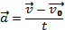;  для решения задач, выражать любую из входящих в них величин через остальные | устный  опрос |  | § 5  Упр 5 стр 24 | 18.09.
6 | Скорость  прямолинейного  равноускоренного  движения. График  скорости. | 1 | комбинир  урок | Формулы для определения вектора скорости и его проекции. График зависимости проекции вектора скорости от времени при равноускоренном движении для случаев, когда векторы скорости и ускорения сонаправлены; направлены в противоположные стороны. | Записывать формулы  ; ;  читать и строить графики зависимости v_{x} = v_{x} (t);  Решать расчетные и качественные задачи с применением указанных формул | устный  опрос |  | § 6  Упр 6 стр 28 | 21.09
7 | Перемещение тела  при прямолинейном  равноускоренном  движении. | 1 | комбинир  урок | Вывод формулы перемещения геометрическим путем | Решать расчетные задачи с применением формулы  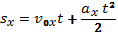  приводить формулу  к виду  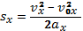  —доказывать, что для прямолинейного равноускоренного движения уравнение  может быть преобразовано в уравнение  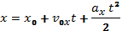 |  |  | § 7  Упр 7 стр 31 | 25.09
8 | Перемещение тела  при прямолинейном  равноускоренном  движении без начальной  скорости. | 1 | комбинир  урок | Закономерности, присущие прямолинейному равноускоренному движению без начальной скорости. | Наблюдать движение тележки с капельницей;  делать выводы о характере движения тележки; вычислять модуль вектора перемещения, совершенного прямолинейно и равноускоренно движущимся телом за n-ю секунду от начала движения, по модулю перемещения, совершенного им за k-ю секунду. | устный  опрос |  | § 8упр 8 стр 34 | 28.09
9 | Лабораторная работа № 1  «Исследование  равноускоренного  движения без  начальной скорости». | 1 | урок  лабораторная  работа | Определение ускорения и мгновенной скорости тела, движущегося равноускоренно. | Пользуясь метрономом, определять промежуток времени от начала равноускоренного движения шарика до его остановки;  Определять ускорение движения шарика и его мгновенную скорость перед ударом о цилиндр;  Представлять результаты измерений и вычислений в виде таблиц и графиков;  По графику определять скорость в заданный момент времени;  Работать в группе | письменная проверка выполнения лабораторн работы |  | формулы | 2.10
10 | Относительность движения.  Инерциальные системы  отсчета.  Первый закон Ньютона. | 1 | изучение  нового  материал | Относительность траектории, перемещения, пути, скорости. Геоцентрическая и гелиоцентрическая системы мира. Причина смены дня и ночи на Земле (в гелиоцентрической системе). | Наблюдать и описывать движение маятника в двух системах отсчета, одна из которых связана с землей, а другая с лентой, движущейся равномерно относительно земли;  Сравнивать траектории, пути, перемещения, скорости маятника в указанных системах отсчета;  Приводить примеры, поясняющие относительность движения | фронтальн  опрос |  | § 9-10  формулировки | 5.10
11 | Второй закон Ньютона. | 1 | комбинир  урок | Второй закон Ньютона. Единица силы. | Записывать второй закон Ньютона в виде формулы;  Решать расчетные и качественные задачи на применение этого закона |  |  | § 11 упр 11 стр 49 | 9.10
12 | Лабораторная работа № 2  «Измерение ускорения  свободного падения». | 1 | урок  лабораторная  работа | Ускорение свободного падения | Умение на практике определить  ускорение свободного падения | письменная проверка выполнения лабораторн работы |  | формулы | 12.10
13 | Третий закон Ньютона.  НРК. Решение задач  на сложение сил в озере Байкал | 1 |  | Третий закон Ньютона. Силы, возникающие при взаимодействии тел: а) имеют одинаковую природу; б) приложены к разным телам | Наблюдать, описывать и объяснять опыты, иллюстрирующие справедливость третьего закона Ньютона;  —записывать третий закон Ньютона в виде формулы;  —решать расчетные и качественные задачи на применение этого закона | фронтальн  опрос | 1 | § 12  Повторить все формулы | 16.10
14 | Контрольная работа № 1  за 1 четверть | 1 | урок-контрольная работа | Тема: Законы движения и взаимодействия тел | Умение решать задачи: расчетные, графические, качественные. | контрольная  работа |  |  | 19.10
15 | Свободное падение тел. | 1 | изучение  нового  материал | Ускорение свободного падения. Падение тел в воздухе и разреженном пространстве. | Наблюдать падение одних и тех же тел в воздухе и в разреженном пространстве;  Делать вывод о движении тел с одинаковым ускорением при действии на них только силы тяжести | устный  опрос |  | § 13  Упр 13 стр 59 | 23.10
16 | Движение тела,  брошенного  вертикально вверх.  Невесомость. | 1 | комбинир  урок | Уменьшение модуля вектора скорости при противоположном направлении векторов начальной скорости и ускорения свободного падения. Невесомость. | Наблюдать опыты, свидетельствующие о состоянии невесомости тел;  Сделать вывод об условиях, при которых тела находятся в состоянии невесомости;  Измерять ускорение свободного падения;  Работать в группе | фронтальн  опрос |  | § 14  Упр 14 стр 62 | 26.10
17 | Закон Всемирного  тяготения. | 1 | изучение  нового  материал | Закон всемирного тяготения и условия его применимости. Гравитационная постоянная. | Записывать закон всемирного тяготения в виде математического уравнения | фронтальн  опрос |  | § 15упр 15 стр 64 | 30.10
18 | Ускорение свободного  падения на Земле  и других небесных  телах. | 1 | комбинир  урок | Формула для определения ускорения свободного падения. Зависимость ускорения свободного падения от широты места и высоты над Землей | Из закона всемирного тяготения  выводить формулу  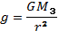 | устный  опрос |  | § 16  Упр 16 стр 67 | 9.11
19 | Прямолинейное и  криволинейное движение.  Движение тела по окружности  с постоянной по модулю  скоростью. | 1 | комбинир  урок | Условие криволинейности движения. Направление скорости тела при его криволинейном движении (в частности, по окружности). Центростремительное ускорение. | Приводить примеры прямолинейного и криволинейного движения тел;  Называть условия, при которых тела движутся прямолинейно или криволинейно;  Вычислять модуль центростремительного ускорения по формулеa 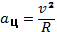 | фронтальн  опрос |  | § 17,18  Упр 18 стр 75 | 13.11
20 | Искусственные  спутники Земли. | 1 | комбинир  урок | Орбита, ИСЗ, первая и вторая космическая скорость | Умение вычислять первую и вторую космическую скорость. | устный  опрос |  | § 19  Упр 19 стр 81 | 16.11
21 | Импульс тела. Закон  сохранения импульса. | 1 | изучение  нового  материал | Причины введения в науку физической величины — импульс тела. Импульс тела (формулировка и математическая запись). Единица импульса. Замкнутая система тел. Изменение импульсов тел при их взаимодействии. Вывод закона сохранения импульса. | Давать определение импульса тела, знать его единицу;  Объяснять, какая система тел называется замкнутой, приводить примеры замкнутой системы;  Записывать закон сохранения  импульса. | фронтальн  опрос |  | § 20  Упр 20 стр 85 | 20.11
22 | Реактивное движение. Ракеты. | 1 | комбинир  урок | Сущность и примеры реактивного движения. Назначение, конструкция и принцип действия ракеты. Многоступенчатые ракеты | Наблюдать и объяснять полет модели ракеты. | фронтальн  опрос |  | § 21  пересказ | 23.11
23 | Вывод закона сохранения  механической энергии. | 1 | комбинир  урок | Закон сохранения механической энергии. Вывод закона и его применение к решению задач | Решать расчетные и качественные задачи на применение закона сохранения энергии. | устный  опрос |  | § 22  Упр 22 стр 94 | 27.11
 | Механические колебания и волны. Звук. (8ч)
24 | Колебательное движение.  Свободные колебания.  величины, характеризующие  колебательное движение. | 1 | изучение  нового  материал | Примеры колебательного движения. Общие черты разнообразных колебаний. Динамика колебаний горизонтального пружинного маятника. Свободные колебания, колебательные системы, маятник. | Определять колебательное движение по его признакам;  Приводить примеры колебаний.  Описывать динамику свободных колебаний пружинного и математического маятников;  Измерять жесткость пружины или резинового шнура | фронтальн  опрос |  | § 23-24  определения | 30.11
25 | Лабораторная работа № 3  «Исследование зависимости  периода и частоты свободных  колебаний нитяного маятника  от его длины. | 1 | урок  лабораторная  работа | Маятник, период, частота колебаний, длина нити, от каких характеристик зависит период математического маятника. | Проводить исследования зависимости периода (частоты) колебаний маятника от длины его нити;  Представлять результаты измерений и вычислений в виде таблиц; Работать в группе; | письменная проверка выполнения лабораторн работы |  | формулы | 4.12
26 | Гармонические колебания.  Затухающие колебания.  Вынужденные колебания.  Резонанс. | 1 | комбинир  урок | Превращение механической энергии колебательной системы во внутреннюю. Затухающие колебания. Вынужденные колебания. Частота установившихся вынужденных колебаний. Условия наступления и физическая сущность явления резонанса. Учет резонанса в практике. | Объяснять причину затухания свободных колебаний;  называть условие существования незатухающих колебаний.  Объяснять, в чем заключается явление резонанса;  приводить примеры полезных и вредных проявлений резонанса и пути устранения последних | фронтальн  опрос |  | § 25-27  Упр 24 стр107 | 7.12.
27 | Распространение колебаний  в среде. Волны. Длина волны.  Скорость распространения  волн.  НРК «Решение задач на расчет длины волны на озере Байкал» | 1 | комбинир  урок | Характеристики волн: скорость, длина волны, частота, период колебаний. Связь между этими величинами. | Называть величины, характеризующие упругие волны;  Записывать формул взаимосвязи  между ними. | устный  опрос | 1 | § 28,29  определения | 11.12
28 | Источники звука.  Звуковые колебания. Высота,  тембр и громкость звука.  НРК «Театры нашего города и их акустика» | 1 | комбинир  урок | Источники звука — тела, колеблющиеся с частотой 16 Гц — 20 кГц. Ультразвук и инфразвук. Эхолокация. | Называть диапазон частот звуковых волн;  Приводить примеры источников звука; приводить обоснования того, что звук является продольной волной; | фронтальн  опрос | 1 | § 30-31  пересказ | 14.12
29 | Распространение звука.  Звуковые волны. | 1 | комбинир  урок | Наличие среды — необходимое условие распространения звука. Скорость звука в различных средах. | Выдвигать гипотезы о зависимости скорости звука от свойств среды и от ее температуры; Объяснять, почему в газах скорость звука возрастает с повышением температуры. | фронтальн  опрос |  | § 32  Упр 30 стр 138 | 18.12
30 | Контрольная работа № 2  за 2 четверть | 1 | урок-контрольная работа | Тема: Законы движения и взаимодействия тел. Механические колебания и волны. | Умение решать задачи: расчетные, графические, качественные. | контрольная  работа |  |  | 21.12
31 | Отражение звука.  Звуковой резонанс. | 1 | комбинир  урок | Отражение звука. Эхо. Звуковой резонанс. | Объяснять наблюдаемый опыт по возбуждению колебаний одного камертона звуком, испускаемым другим камертоном такой же частоты |  |  | § 33  пересказ | 25.12
 | Электромагнитное поле ( 13 ч)
32 | Магнитное поле. | 1 | изучение  нового  материал | Источники магнитного поля. Гипотеза Ампера. Графическое изображение магнитного поля. Линии неоднородного и однородного магнитного поля | Делать выводы о замкнутости магнитных линий и об ослаблении поля с удалением от проводников с током | устный  опрос |  | § 34  Упр 31 стр 149 | 28.12
33 | Направление тока и  направление линий  его магнитного поля. | 1 | комбинир  урок | Связь направления линий магнитного поля тока с направлением тока в проводнике. Правило буравчика. Правило правой руки для соленоида. | Формулировать правило правой руки для соленоида, правило буравчика. Оопределять направление электрического тока в проводниках и направление линий магнитного поля. | устный  опрос |  | § 35  Упр 32 стр 152 | 15.01
34 | Обнаружение магнитного  поля по его действию на  электрический ток.  Правило левой руки. | 1 | комбинир  урок | Действие магнитного поля на проводник с током и на движущуюся заряженную частицу. Правило левой руки | Применять правило левой руки;  определять направление силы, действующей на электрический заряд, движущийся в магнитном поле;  определять знак заряда и направление движения частицы | устный  опрос |  | § 36  Определ. теорияпересказ | 18.01
35 | Индукция магнитного поля.  Магнитный поток.  Явление электромагнитной  индукции | 1 | изучение  нового  материал | Индукция магнитного поля. Модуль вектора магнитной индукции. Линии магнитной индукции. Единицы магнитной индукции. Зависимость магнитного потока, пронизывающего площадь контура, от площади контура, ориентации плоскости контура по отношению к линиям магнитной индукции и от модуля вектора магнитной индукции магнитного поля.  Опыты Фарадея. Причина возникновения индукционного тока. Определение явления электромагнитной индукции. Техническое применение явления. | Записывать формулу взаимосвязи  модуля вектора магнитной индукции B магнитного поля с модулем силы F, действующей на проводник длиной l, расположенный перпендикулярно линиям магнитной индукции, и силой тока I в проводнике;  Описывать зависимость магнитного потока от индукции магнитного поля, пронизывающего площадь контура и от его ориентации по отношению к линиям магнитной индукции. Наблюдать и описывать опыты, подтверждающие появление электрического поля при изменении магнитного поля, делать выводы. | фронтальн  опрос |  | § 37-39  Определения  Теория  пересказ | 22.01
36 | Лабораторная работа № 4  Изучение явления  электромагнитной  индукции. | 1 | урок  лабораторная  работа | Электромагнитная индукция, индукционный ток. | Проводить исследовательский эксперимент по изучению явления электромагнитной индукции; Анализировать результаты эксперимента и делать выводы. Работать в группе. | письменная проверка выполнения лабораторн работы |  | формулы | 25.01
37 | Направление индукционного  тока. Правило Ленца.  Явление самоиндукции. | 1 | изучение  нового  материал | Возникновение индукционного тока в алюминиевом кольце при изменении проходящего сквозь кольцо магнитного потока. Определение направления индукционного тока. Правило Ленца.  Физическая суть явления самоиндукции. Индуктивность. Энергия магнитного поля тока. | Наблюдать взаимодействие алюминиевых колец с магнитом;  объяснять физическую суть правила Ленца и формулировать его; Применять правило Ленца и правило правой руки для определения направления индукционного тока. Наблюдать и объяснять явление самоиндукции. | устный  опрос |  | § 40-41  Упр 38 стр 173 | 29.01
38 | Получение и передача  переменного тока.  трансформатор. | 1 | комбинир  урок | Переменный электрический ток. Электромеханический индукционный генератор (как пример — гидрогенератор). Потери энергии в ЛЭП, способы уменьшения потерь. Назначение, устройство и принцип действия трансформатора, его применение при передаче электроэнергии. | Рассказывать об устройстве и принципе действия генератора переменного тока;  Называть способы уменьшения потерь электроэнергии передаче ее на большие расстояния;  Рассказывать о назначении, устройстве и принципе действия трансформатора и его применении. | фронтальн  опрос |  | § 42  Упр 39 стр 179 | 1.02
39 | Электромагнитное поле.  Электромагнитные волны. | 1 | комбинир  урок | Электромагнитное поле, его источник. Различие между вихревым электрическим и электростатическим полями. Электромагнитные волны: скорость, поперечность, длина волны, причина возникновения волн. Получение и регистрация электромагнитных волн. | Наблюдать опыт по излучению и приему электромагнитных волн;  Описывать различия между вихревым электрическим и электростатическим полями. | устный  опрос |  | § 43-44  Упр 41 стр 186 | 5.02
40 | Колебательный контур.  Получение электромагнитных  Колебаний. Принципы  радиосвязи и телевидения. | 1 | комбинир  урок | Высокочастотные электромагнитные колебания и волны — необходимые средства для осуществления радиосвязи. Колебательный контур, получение электромагнитных колебаний. Формула Томсона.  Блок-схема передающего и приемного устройств для осуществления радиосвязи. Амплитудная модуляция и детектирование высокочастотных колебаний | Наблюдать свободные электромагнитные колебания в колебательном контуре;  делать выводы;  решать задачи на формулу Томсона. Рассказывать о принципах радиосвязи и телевидения; | устный  опрос |  | § 45-46  упр 43 стр 195 | 8.02
41 | Электромагнитная природа  света. Преломление света.  Физический смысл  показателя преломления. | 1 | комбинир  урок | Свет как частный случай электромагнитных волн. Диапазон видимого излучения на шкале электромагнитных волн. Частицы электромагнит-ного излучения фотоны (кванты). | Называть различные диапазоны электромагнитных волн | устный  опрос |  | § 47-48  формулы | 12.02
42 | Дисперсия света. Цвета тел. | 1 | комбинир  урок | Явление дисперсии. Разложение белого света в спектр. Получение белого света путем сложения спектральных цветов. Цвета тел. Назначение и устройство спектрографа и спектроскопа. | Наблюдать разложение белого света в спектр при его прохождении сквозь призму и получение белого света путем сложения спектральных цветов с помощью линзы;  Объяснять суть и давать определение явления дисперсии | фронтальн  опрос |  | § 49  пересказ | 15.02
43 | Типы оптических спектров.  Поглощение и испускание  Света атомами.  Происхождение  Линейчатых спектров. | 1 | изучение  нового  материал | Объяснение излучения и поглощения света атомами и происхождения линейчатых спектров на основе постулатов Бора. | Объяснять излучение и поглощение света атомами и происхождение линейчатых спектров на основе постулатов Бора; | фронтальн  опрос |  | § 50  определения | 19.02
44 | Лабораторная работа № 5  Наблюдение сплошного и  Линейчатых спектров  Испускания. | 1 | урок  лабораторная  работа | Спектр, виды спектров, отличия спектров. | Уметь различать виды спектров | письменная проверка выполнения лабораторн работы |  | формулы | 22.02
 | Строение атома и атомного ядра. Использование энергии атомных ядер ( 13 ч)
45 | Радиоактивность. Модели  атомов. | 1 | изучение  нового  материал | Сложный состав радиоактивного излучения, α, β- и γ-частицы. Модель атома Томсона. Опыты Резерфорда по рассеянию α-частиц. Планетарная модель атома | Описывать опыты Резерфорда: по обнаружению сложного состава радиоактивного излучения и по исследованию с помощью рассеяния α-частиц строения атома | фронтальн  опрос |  | § 52  Вопросы стр 226 | 26.02.
46 | Радиоактивные превращения  атомных ядер. | 1 | комбинир  урок | Превращения ядер при радиоактивном распаде на примере α-распада радия. Обозначение ядер химических элементов. Массовое и зарядовое числа. Закон сохранения массового числа и заряда при радиоактивных превращениях. | Объяснять суть законов сохранения  массового числа и заряда при радиоактивных превращениях;  Применять эти законы при записи уравнений ядерных реакций. | устный  опрос |  | § 53  Упр 46 стр 229 | 3.03.
47 | Экспериментальные методы  Исследования частиц. Открытие протона и нейтрона. | 1 | комбинир  урок | Назначение, устройство и принцип действия счетчика Гейгера и камеры Вильсона. | Измерять мощность дозы радиационного фона дозиметром; Сравнивать полученный результат с наибольшим допустимым для человека значением; | фронтальн  опрос |  | § 54, 55  Составить таблицу | 7.03
48 | Состав атомного ядра.  Ядерные силы. Энергия связи.  Дефект массы. | 1 | изучение  нового  материал | Протонно-нейтронная модель ядра. Физический смысл массового и зарядового чисел. Особенности ядерных сил. Изотопы. Энергия связи. Внутренняя энергия атомных ядер. Взаимосвязь массы и энергии. Дефект масс. Выделение или поглощение энергии в ядерных реакциях | Объяснять физический смысл понятий: массовое и зарядовое числа.  Объяснять физический смысл понятий: энергия связи, дефект масс | фронтальн  опрос |  | § 56-57  Упр 48 стр 240 | 10.03.
49 | Деление ядер урана.  Цепная реакция. Ядерный  реактор. Преобразование  внутренней энергии атомных  ядер в электрическую  энергию. | 1 | комбинир  урок | Модель процесса деления ядра урана. Выделение энергии. Условия протекания управляемой цепной реакции. Критическая масса. Назначение, устройство, принцип действия ядерного реактора на медленных нейтронах. Преобразование энергии ядер в электрическую энергию. Преимущества и недостатки АЭС перед другими видами электростанций. | Описывать процесс деления ядра атома урана; объяснять физический смысл понятий: цепная реакция, критическая масса; называть условия протекания управляемой цепной реакции. Рассказывать о назначении ядерного реактора на медленных нейтронах, его устройстве и принципе действия; называть преимущества и недостатки АЭС перед другими видами электростанций | фронтальн  опрос |  | § 58-59  Определениятеория | 14.03.
50 | Контрольная работа № 3  За 3 четверть | 1 | урок-контрольная работа | Тема: Электромагнитное поле | Умение решать задачи: расчетные, графические, качественные. | контрольная  работа |  |  | 17.03.
51 | Атомная энергетика.  Биологическое действие  Радиации. Закон  Радиоактивного распада.  НРК «Уровень радиоактивности в различных районах нашего города и Республики». | 1 | комбинир  урок | Физические величины: поглощенная доза излучения, коэффициент качества, эквивалентная доза. Влияние радиоактивных излучений на живые организмы. Период полураспада радиоактивных веществ. Закон радиоактивного распада. Способы защиты от радиации | Называть физические величины: поглощенная доза излучения, коэффициент качества, эквивалентная доза, период полураспада;  слушать доклад «Негативное воздействие радиации на живые организмы и способы защиты от нее» | фронтальн  опрос | 1 | § 60-61  Формулы, обозначения, единицы измерения. | 21.03.
52 | Термоядерная реакция. | 1 | комбинир  урок | Условия протекания и примеры термоядерных реакций. Выделение энергии и перспективы ее использования. Источники энергии Солнца и звезд. | Называть условия протекания термоядерной реакции;  приводить примеры термоядерных реакций;  применять знания к решению задач | фронтальн  опрос |  | § 62  Стр 264 прочитать | 24.03.
53 | Лабораторная работа № 6  Измерение естественного  фона дозиметром. | 1 | урок  лабораторная  работа | Радиационный фон, дозиметр, рентгены, зиверты, грей, эквивалентная доза. | Уметь пользоваться дозиметром. | письменная проверка выполнения лабораторн работы |  | формулы | 2.04
54 | Лабораторная работа № 7  Изучение деления ядер  атома урана по  фотографиям треков. | 1 | урок  лабораторная  работа | Закон сохранения импульса, принцип и суть деления ядра атома урана, треки частиц. | Уметь применять закон сохранения импульса для объяснения движения двух ядер, образовавшихся при делении ядра атома урана.,  Уметь работать с фотографиями, их анализировать. | письменная проверка выполнения лабораторн работы |  | формулы | 5.04
55 | Решение задач. | 1 | урок  решения  задач | Строение атома и атомного ядра. | Умение решать задачи: расчетные, графические, качественные. | письменно у доски |  | формулы | 9.04
56 | Лабораторная работа № 8  Оценка периода полураспада  находящихся в воздухе  продуктов распада газа  радона. | 1 | урок  лабораторная  работа | Период полураспада | Уметь оценивать период полураспада продуктов распада радона с помощью бытового дозиметра. | письменная проверка выполнения лабораторн работы |  | формулы | 12.04
57 | Лабораторная работа № 9  Изучение треков  заряженных частиц  по готовым фотографиям. | 1 | урок  лабораторная  работа | Треки заряженных частиц, характеристики и отличия треков. | Уметь объяснять характер движения заряженных частиц | письменная проверка выполнения лабораторн работы |  | формулы | 16.04
 | Строение и эволюция Вселенной (13ч)
58 | Состав, строение и  происхождение солнечной  Системы. | 1 | изучение  нового  материал | Состав Солнечной системы: Солнце, восемь больших планет (шесть из которых имеют спутники), пять планет-карликов, астероиды, кометы, метеорные тела. Формирование Солнечной системы. | Наблюдать слайды или фотографии небесных объектов;  называть группы объектов, входящих в Солнечную систему;  приводить примеры изменения вида звездного неба в течение суток | фронтальн  опрос |  | § 63  Устно вопросы | 19.04
59 | Большие планеты  солнечной системы. | 1 | комбинир  урок | Земля и планеты земной группы. Общность характеристик планет земной группы. Планеты-гиганты. Спутники и кольца планет-гигантов. | Сравнивать планеты земной группы; планеты-гиганты;  анализировать фотографии или слайды планет | фронтальн  опрос |  | § 64  Устно вопросы | 23.04
60 | Малые тела солнечной  системы. | 1 | изучение  нового  материал | Малые тела Солнечной системы: астероиды, кометы, метеорные тела. Образование хвостов комет. Радиант. Метеорит. Болид. | Описывать фотографии малых тел Солнечной системы | фронтальн  опрос |  | § 65  Устно вопросы | 26.04
61 | Строение, излучения  и эволюция солнца  и звезд. | 1 | комбинир  урок | Солнце и звезды: слоистая (зонная) структура, магнитное поле. Источник энергии Солнца и звезд — тепло, выделяемое при протекании в их недрах термоядерных реакций. Стадии эволюции Солнца. | Объяснять физические процессы, происходящие в недрах Солнца и звезд;  называть причины образования пятен на Солнце;  анализировать фотографии солнечной короны и образований в ней | фронтальн  опрос |  | § 66  Устно вопросы | 30.04.
62 | Строение и эволюция  Вселенной | 1 | комбинир  урок | Галактики. Метагалактика. Три возможные модели нестационарной Вселенной, предложенные А. А. Фридманом. Экспериментальное подтверждение Хабблом расширения Вселенной. Закон Хаббла. | Описывать три модели нестационарной Вселенной, предложенные Фридманом;  объяснять, в чем проявляется нестационарность Вселенной;  записывать закон Хаббла | фронтальн  опрос |  | § 67  Устно вопросы | 3.05
63 | Подготовка к годовой контрольной работе. Решение задач.  «Законы движения и взаимодействия тел»,  «Механические колебания и волны» | 1 | урок  решения  задач | Задачи по теме: «Законы движения и взаимодействия тел».  «Механические колебания и волны». | Уметь применять знания при решении расчетных, графических, качественных задач. Уметь выражать из формулы формулу, искомые величины. | письменно у доски |  | формулы | 7.05
64 | Подготовка к годовой контрольной работе. Решение задач  «Электромагнитное поле». | 1 | урок  решения  задач | Задачи по теме: «Электромагнитное поле». | Уметь применять знания при решении расчетных, графических, качественных задач. Уметь выражать из формулы формулу, искомые величины. | письменно у доски |  | формулы | 10.05.
65 | Контрольная работа № 4  годовая | 1 | урок-контрольная работа | Задачи за курс физики 9 класса | Уметь применять знания при решении расчетных, графических, качественных задач. Уметь выражать из формулы формулу, искомые величины. | контрольная  работа |  | формулы | 14.05.
66 | Анализ выполнения  годовой контрольной  работы | 1 | урок  решения  задач | Задачи за курс физики 9 класса | Уметь применять знания при решении расчетных, графических, качественных задач. Уметь выражать из формулы формулу, искомые величины. | письменно у доски |  | формулы | 17.05.
67 | Решение заданий ОГЭ | 1 | урок  решения  задач | ОГЭ Физика. Типовые экзаменационные варианты. Под редакцией Е.Е. Камзеевой. 2019г. 10 вариантов. | Уметь применять знания при решении расчетных, графических, качественных задач. Уметь выражать из формулы формулу, искомые величины. | письменно у доски |  | формулы | 21.05.
68 | Решение заданий ОГЭ | 1 | урок  решения  задач | ОГЭ Физика. Типовые экзаменационные варианты. Под редакцией Е.Е. Камзеевой. 2019г. 10 вариантов. | Уметь применять знания при решении расчетных, графических, качественных задач. Уметь выражать из формулы формулу, искомые величины. | письменно у доски |  | формулы | 24.05.
69 | Решение заданий ОГЭ  (резерв) | 1 | урок  решения  задач | ОГЭ Физика. Типовые экзаменационные варианты. Под редакцией Е.Е. Камзеевой. 2019г. 10 вариантов. | Уметь применять знания при решении расчетных, графических, качественных задач. Уметь выражать из формулы формулу, искомые величины. | письменно у доски |  | формулы | 28.05.
70 | Решение заданий ОГЭ  (резерв) | 1 | урок  решения  задач | ОГЭ Физика. Типовые экзаменационные варианты. Под редакцией Е.Е. Камзеевой. 2019г. 10 вариантов. | Уметь применять знания при решении расчетных, графических, качественных задач. Уметь выражать из формулы формулу, искомые величины. | письменно у доски |  | формулы | 31.05.

- Описание учебно-методического и материально-технического обеспечения образовательного процесса
Учебно-лабораторное оборудование

№ | Название учебного оборудования | Темы, в изучении которых применяется оборудование | Класс  7-9
 | ОБОРУДОВАНИЕ ОБЩЕГО НАЗНАЧЕНИЯ | Различные темы | 7-9
 | АМПЕРМЕТРЫ ЛАБОРАТОРНЫЕ | Электрические и электромагнитные явления | 8-9
 | ВОЛЬТМЕТР ЛАБОРАТОРНЫЙ | Электрические и электромагнитные явления | 8-9
 | ВЕСЫ РЫЧАЖНЫЕ ЛАБОРАТОРНЫЕ | Различные темы | 7-9
 | ДИНАМОМЕТРЫ ЛАБОРАТОРНЫЕ | Различные темы | 7-9
 | МЕНЗУРКИ | Различные темы | 7-9
 | НАБОР ИНСТРУМЕНТОВ | Различные темы | 7-9
 | КОМПЛЕКТ ЛАБОРАТОРНЫЙ «ОПТИКА» | Световые явления | 8
 | ДЕМОНСТРАЦИОННОЕ ОБОРУДОВАНИЕ ОБЩЕГО НАЗНАЧЕНИЯ | Различные темы | 7-9
 | БАРОМЕТР-АНЕРОИД | давление | 7
 | МАНОМЕТР ЖИДКОСТНЫЙ ОТКРЫТЫЙ ДЕМОНСТРАЦИОННЫЙ | давление | 7
 | ТЕРМОМЕТР ДЕМОНСТРАЦИОННЫЙ ЖИДКОСТНЫЙ | Различные темы | 7-9
 | ВЕДЕРКО АРХИМЕДА | Выталкивающая сила | 7
 | КАМЕРТОНЫ НА РЕЗОНИРУЮЩИХ ЯЩИКАХ С МОЛОТОЧКОМ | звук | 9
 | НАБОР ТЕЛ РАВНОЙ МАССЫ И ОБЪЁМА | Различные темы | 7-9
 | СОСУДЫ СООБЩАЮЩИЕСЯ | Давление | 7
 | ШАР ПАСКАЛЯ | давление | 7
 | МОДЕЛЬ ДВС | Тепловые двигатели | 8
 | ТЕПЛОПРИЕМНИК | Тепловые явления | 8
 | ДЕМОНСТРАЦИОННОЕ ОБОРУДОВАНИЕ ПО ЭЛЕКТРОДИНАМИКЕ | Электродинамика | 8.9
 | ЭЛЕКТРОМЕТРЫ С ПРИНАДЛЕЖНОСТЯМИ | Эл.явления | 8
 | ПАЛОЧКИ ИЗ СТЕКЛА И ЭБОНИТА | Эл.явления | 8
 | ЗВОНОК ЭЛЕКТРИЧЕСКИЙ | Различные темы | 7-9
 | НАБОР МАГНИТОВ | Различные темы | 7-9
 | ПРИБОР ДЛЯ ДЕМОНСТРАЦИИ ПРАВИЛА ЛЕНЦА | электромагнитные явления | 8-9
 | ЭЛЕКТРОМАГНИТ РАЗБОРНЫЙ | электромагнитные явления | 8-9
 | ТАБЛИЦЫ УЧЕБНЫЕ | Различные темы | 7-9

Технические средства обучения:

  - ноутбук
  - проектор
  - экран
  - доступ к интернету

Электронные образовательные ресурсы, применяемые при изучении физики

№ | Название ресурса (автор, ссылка на Интернет-ресурс) | Темы, в изучении которых применяется ресурс | Класс
 | https://mrko.mos.ru/ | Различные темы | 7-9
2 | http://www.all-fizika.com/ | Различные темы | 7-9
3 | http://nsportal.ru/shkola/fizika | Различные темы | 7-9
4 | http://distant.msu.ru/course/view.php?id=89 | Различные темы | 7-9
5 | http://www.drofa.ru/for-users/teacher/help/ | Различные темы | 7-9
6 | class-fizika-narod.ru/ | Различные темы | 7-9
7 | http://standart.edu/catalog.aspx?Catalog=227 | Различные вопросы | 7-9
8 | http://минобрнауки.рф/ | Различные вопросы | 7-9
9 | http://metodist.lbz.ru/ | Различные вопросы | 7-9
10 | http:// www.russobit-m.ru | Различные темы | 7-9
11 | http:// www.media 2000.ru// | Различные темы | 7-9
12 | На уроках предусмотрена работа с цифровыми образовательными ресурсами (ЦОР) по физике, созданного на основе учебников по данному курсу (http://school-collection.edu.ru/, http://www.bing.com, http://www.openclass.ru). | Различные темы | 7-9

Учебная и справочная литература по физике
№ | Автор, название | Год издания | Класс | Номер учебника в  Федеральном  учебном  плане
 | Учебник: А.В.Перышкин. Физика. 7класс. | Москва,  «Дрофа», 2016 | 7 | 1.2.5.1.7.1.
 | Учебник: А.В.Перышкин. Физика.  8 класс | Москва,  «Дрофа», 2018 | 8 | 1.2.5.1.7.2.
 | Учебник: Перышкин А. В., Е.М.Гутник  9 класс | Москва,  «Дрофа», 2017 | 9 | 1.2.5.1.7.3.
 | Сборник задач по физике 7-9 В.И.Лукашик, Е.В.Иванова | Москва,  «Просвещение»  2011г  21-е издание,  239 стр | 7-9
 | А.С.Енохович Справочник по физике и технике | Москва,  «Просвещение»  1989г  3-е издание,  223 стр

Список рекомендуемой учебно-методической литературы по физике

№ | Автор, название | Год издания | Класс
 | Зорин Н.И. ФГОС. Контрольно-измерительные материалы. Физика 9 класс. | Москва «Вако»  2012г, 2-е издание, 78 стр | 9
 | Марон А.Е., Марон Е.А. Дидактические материалы. Физика 9 класс. Разноуровневые контрольные работы. | Москва, «Дрофа», 2010 г,  8-е издание, 127 стр | 9
 | Кирик Л.А. Физика 9 класс. Самостоятельные и контрольные работы | Москва, «Илекса», 2006 г, 5-е издание, 207 стр | 9
 | Громцева О.И. Контрольные и самостоятельные работы по физике. 9 класс. К учебнику Перышкина А.В., Гутник Е.М. | Москва «Экзамен», 2010 г, 1-е издание, 159 стр | 9
 | Громцева О.И. Тесты по физике. 9 класс. К учебнику Перышкина А.В., Гутник Е.М. | Москва «Экзамен», 2010 г, 1-е издание, 172 стр | 9
 | Камзеева Е.М. ОГЭ. Физика. 2019г | Москва, ФИПИ, «Национальное образование», 2019г | 9

Цифровые образовательные ресурсы

1. «Открытая физика», ООО «Физикон».
2. «Лабораторные работы» , ЗАО «Новый диск».
3. «Открытые образовательные модульные мультимедиа системы» (ОМС), ФЦИОР.
4. Образовательный комплекс «Физика. Библиотека наглядных пособий. 1С: Образование»

Печатные пособия

Таблицы общего назначения
- Международная система единиц (СИ).
- Приставки для образования десятичных кратных и дольных единиц.
- Физические постоянные.
- Шкала электромагнитных волн.
- Правила по технике безопасности при работе в кабинете физики.
- Порядок решения количественных задач.
Тематические таблицы
- Траектория движения.
- Относительность движения.
- Второй закон Ньютона.
- Реактивное движение.
- Космический корабль «Восток».
- Работа силы.
- Механические волны.
- Трансформатор.
- Передача и распределение электроэнергии.
- Схема опыта Резерфорда.
- Цепная ядерная реакция.
- Ядерный реактор.
- Звезды.
- Солнечная система.
- Затмения.
- Земля — планета Солнечной системы. Строение Солнца.
- Луна.
- Планеты земной группы.
- Планеты-гиганты.
- Малые тела Солнечной системы.

Дополнительная литература для учителя

  - В.И. Ваганова Теория и методика обучения физике. Курс лекций. г.Улан-Удэ, Издательство Бурятского госуниверситета, 2011г, 1-е издание, 218 стр
  - Н.М. Павлуцкая, С.В. Скокова Технология продуктивного подхода к обучению решению задач по физике г.Улан-Удэ, Издательство Бурятского госуниверситета, 2006 г, 1-е издание, 112 стр.
  - В.И.Ваганова, А.Д.Елизов, Л.В. Скокова Домашний эксперимент по физике в 9-11 классах, г. Улан-Удэ, Издательство Бурятского госуниверситета, 2003 г, 1-е издание, 78 стр.
  - Н.М. Павлуцкая, Л.В.Скокова. Подготовка учащихся к исследовательской деятельности. г.Улан-Удэ, Издательство Бурятского госуниверситета, 2011г, 1-е издание, 23 стр.
  - Г.Ю. Ксензова Оценочная деятельность учителя, г. Москва, Педагогическое общество России, 2001 г, 2-е издание, 126 стр.

Дополнительная литература для учащихся

1. Л.Э.Генденштейн, Л.А.Кирик, И.М. Гельфгат. Задачи по физике для основной школы 7-9 класс с примерами решений. Г.Москва, Илекса, 1-е издание, 2010 г.

ПРИЛОЖЕНИЯ К ПРОГРАММЕ
Контролируемые элементы содержания:

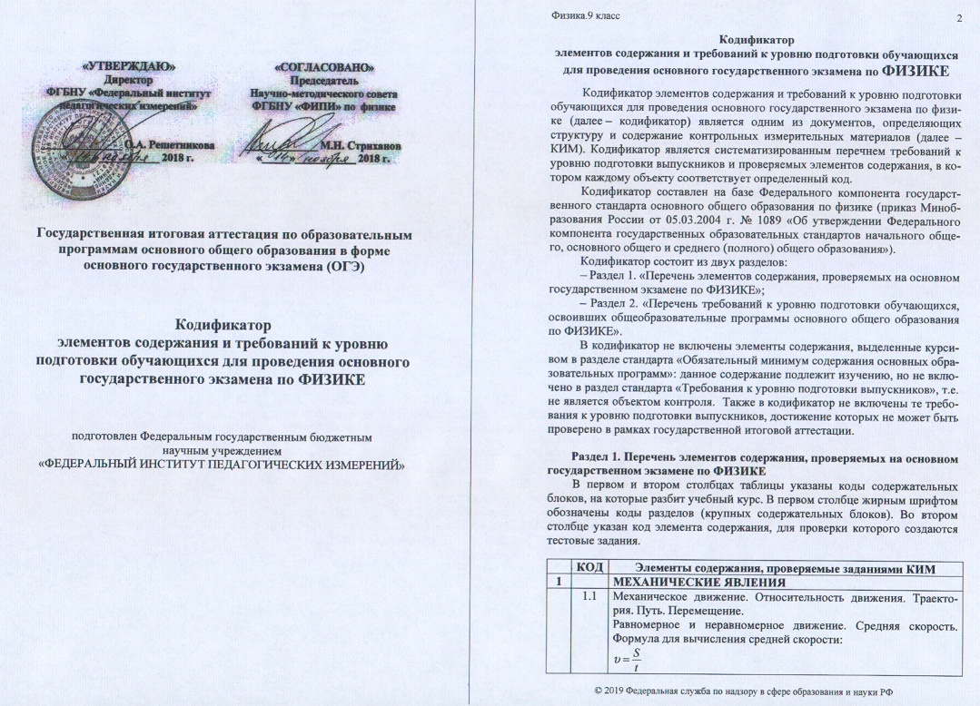
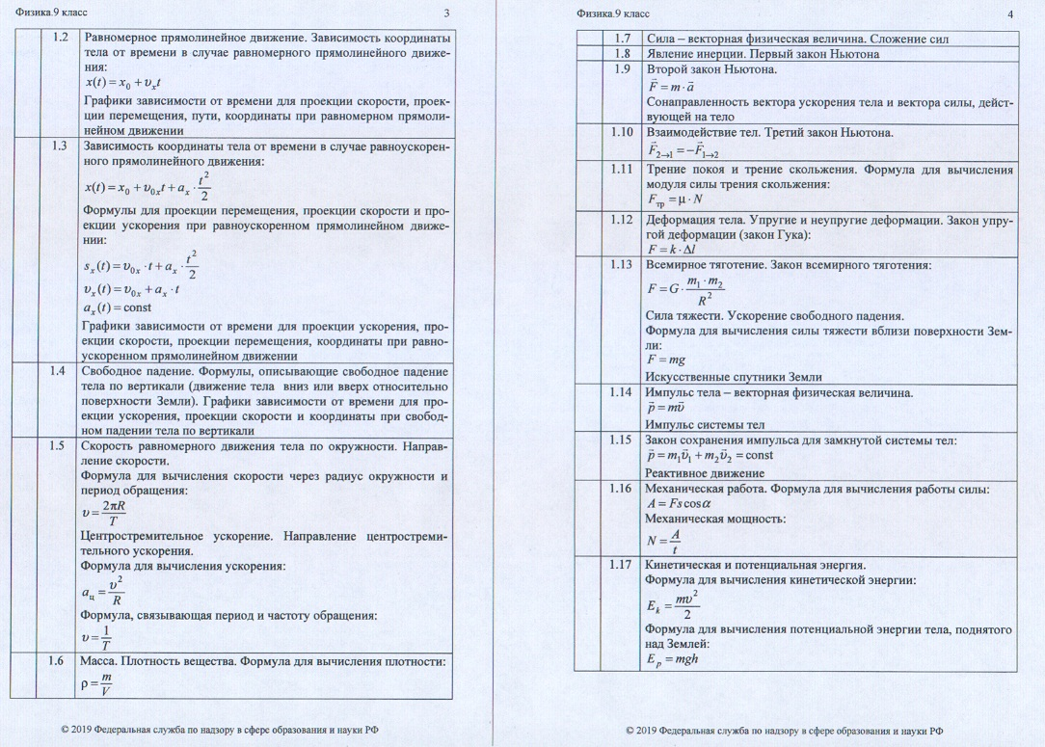

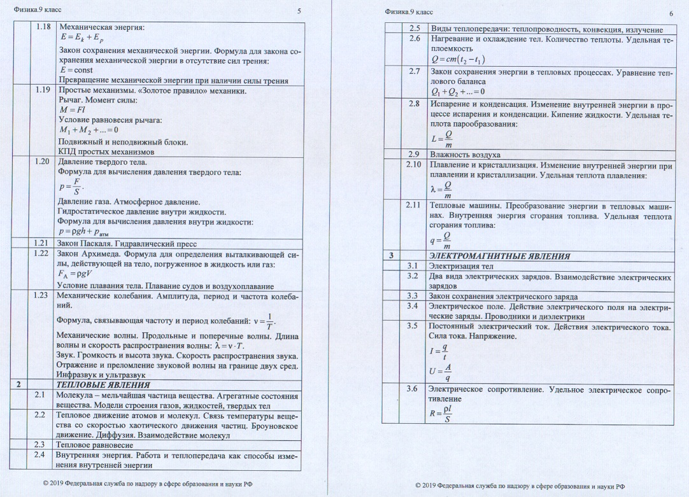

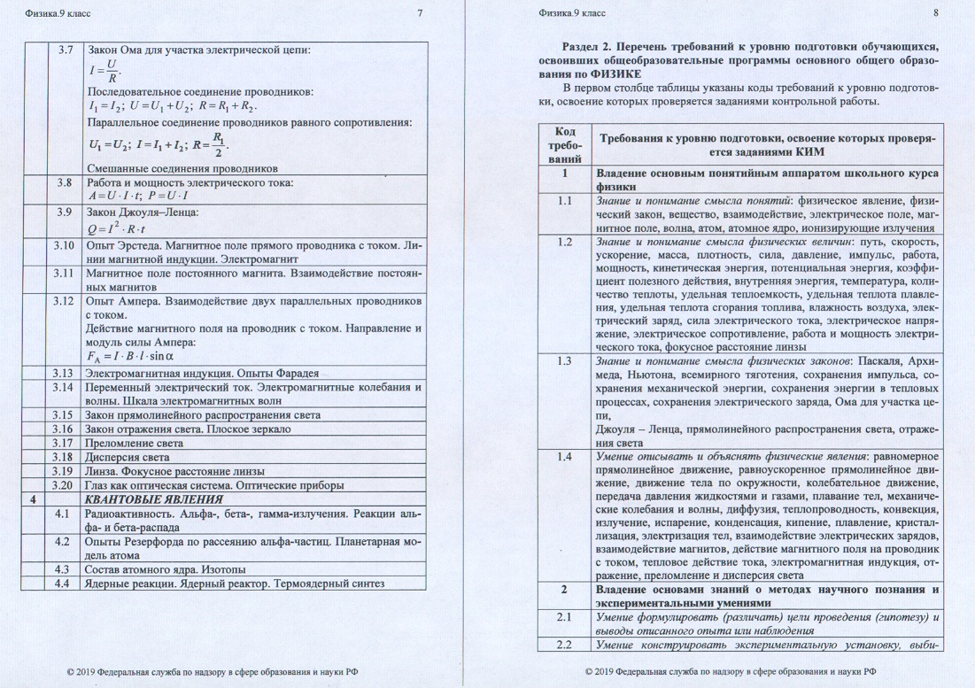

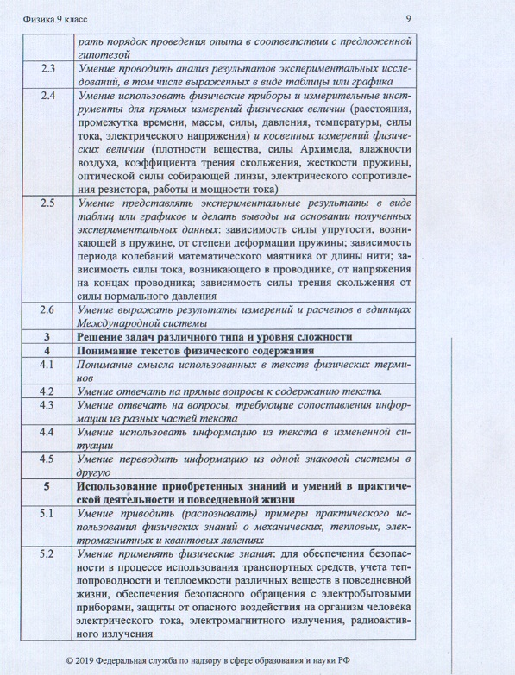

Контролируемые элементы содержания:

Контрольная работа № 1 Прямолинейное равномерное движение.
Равноускоренное движение.
Контрольная работа № 2 Динамика. Законы Ньютона. Закон Всемирного тяготения.
Закон сохранения импульса.
Контрольная работа № 3 Механические колебания и волны. Звук.

Контрольная работа № 4 (годовая за курс физики 9 класса)

Графики проведения контрольных работ в 9-х классах

№ Контрольной работы | Дата проведения
№ Контрольной работы | 9А | 9Б | 9В
Входная диагностика | 4.09 | 4.09 | 4.09
Контрольная работа № 1 за 1 четверть | 19.10 | 19.10 | 19.10
Контрольная работа № 2 за 2 четверть | 21.12 | 21.12 | 21.12
Контрольная работа № 3 за 3 четверть | 17.03 | 17.03 | 17.03
Контрольная работа № 4 годовая | 14.05 | 14.05 | 14.05
Всего: 5 ч

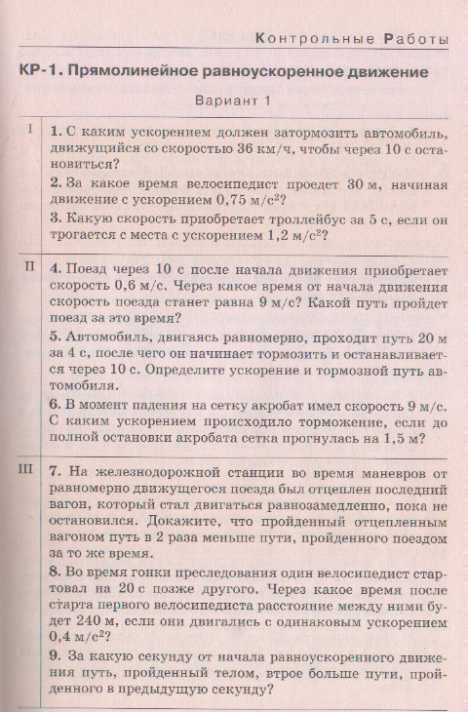

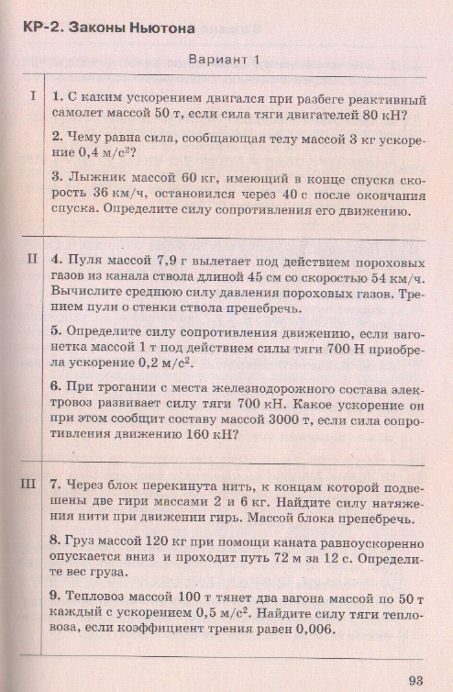

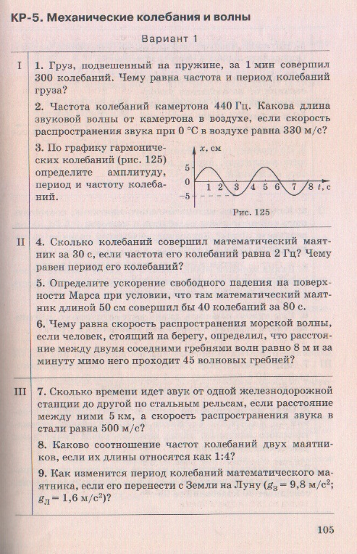

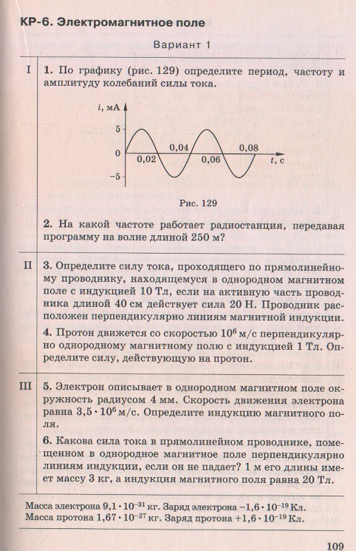
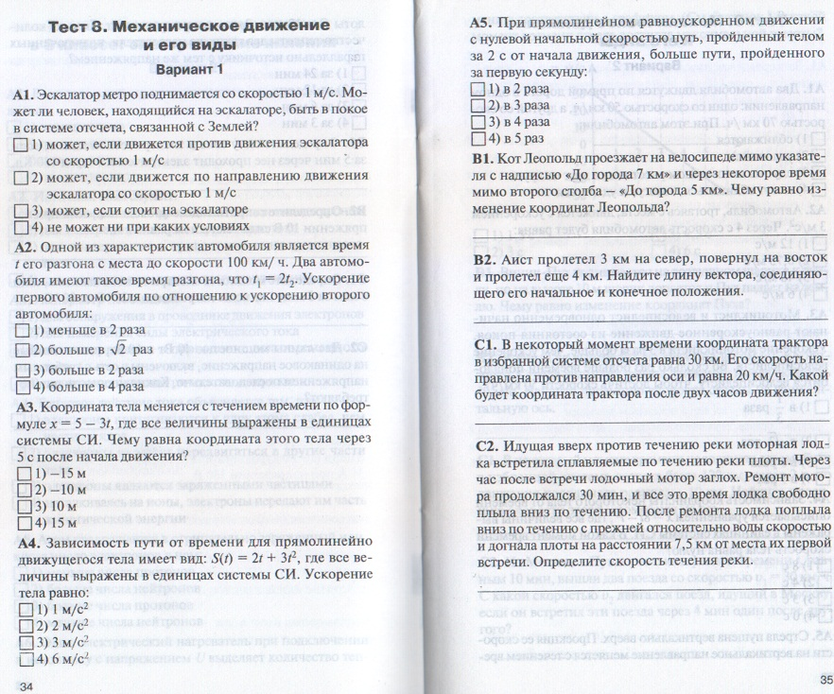
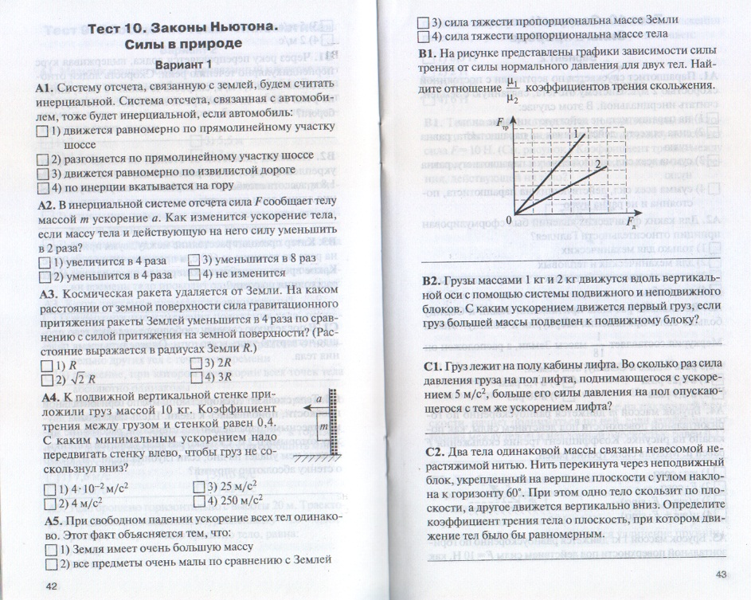

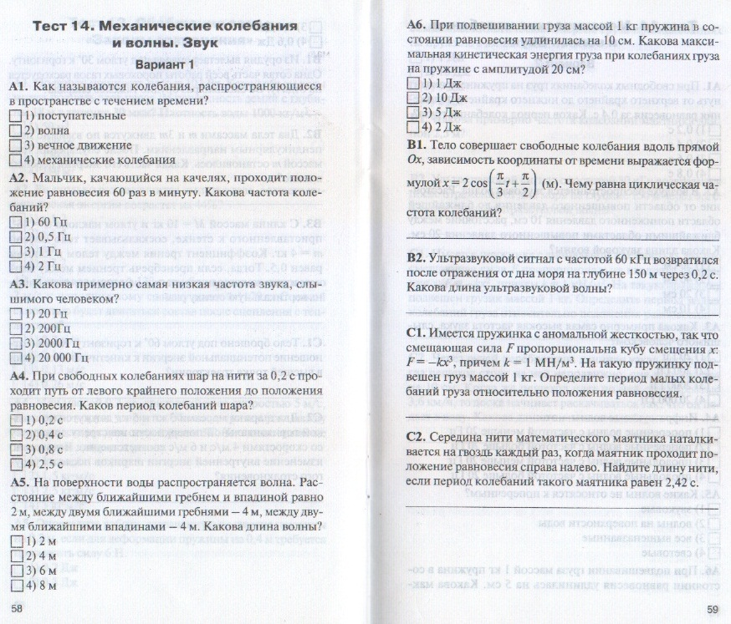

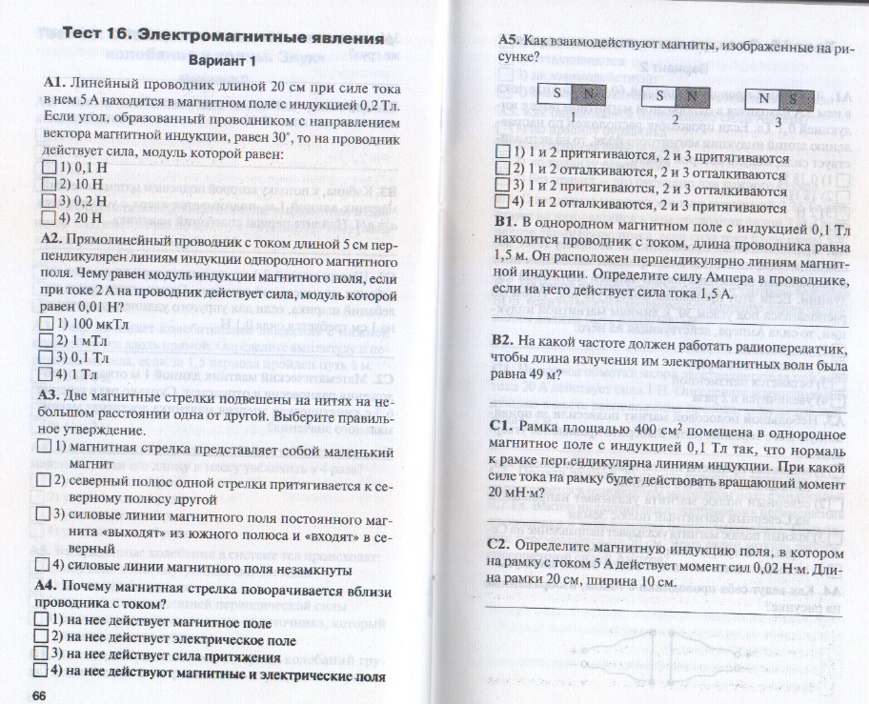

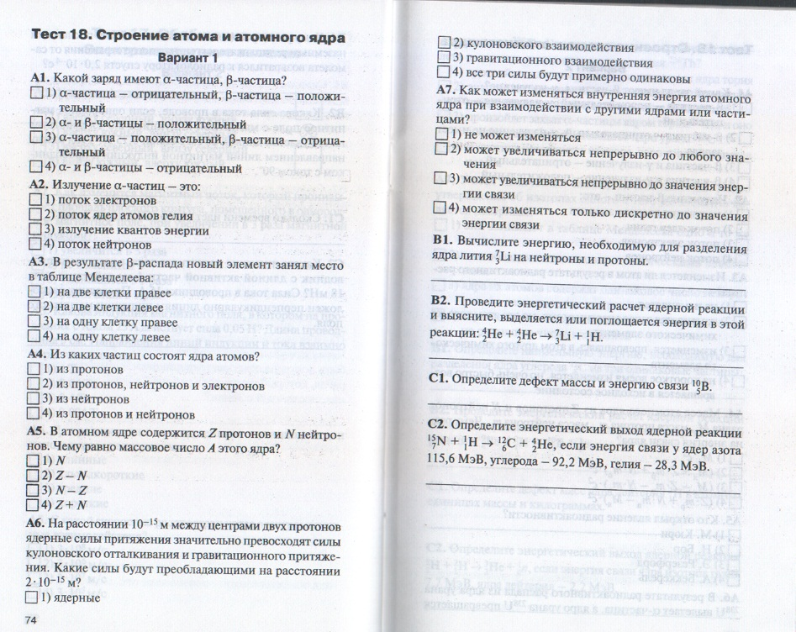

Внеурочная деятельность. Неделя математики и физики.
Национально –региональный компонент в курсе изучения физики
Разработан: учитель физики: Мельник Е.Д.

Тематика компонента: «Мы на защите Байкала»

Цель компонента:
- Сделать изучение физики занимательным, повысить интерес к изучению предмета, увеличить кругозор школьников, привлечь их к творчеству и поиску дополнительных знаний.
- Привлечь внимание учащихся к проблемам Байкала.

Примерные задания 7 класс

1. Чему равна максимальная глубина Байкала, если на максимальной глубине давление воды составляет
16380 к Па.
2. Человек идет на лыжах по льду Байкала. Чему равно давление на лед Байкала, если длина каждой лыжи равна 1,6м, ширина 7 см, а масса человека 65 кг.
3. Чему равна сила трения скольжения, если человек скользит по льду Байкала на лыжах, если коэффициент трения дерева по льду равен 0,14.
Масса человека 70 кг.
4. Рассчитайте среднее давление толщи воды на дно Байкала, если средняя глубина составляет 744,4 м.
5. Какой объем воды вмещает в себе Байкал, если водная площадь составляет 31722 км², а средняя глубина составляет 744,4 м?
Справка: 1км² = 1000000 м²

Примерные задания 8 класс

Л. № 638
1. Масса пробкового спасательного круга равна 4,8 кг. Определите подъемную силу этого круга в пресной воде Байкала.
2. Зачем, ныряя с вышки, пловец стремится войти в воду в вертикальном, а не в горизонтальном положении?
3. Площадь льдины на Байкале 8 м², толщина 25 см. Погрузится ли она целиком в пресную воду Байкала, если на неё встанет человек, вес которого равен 600 Н?
4. Чему равна архимедова сила, действующая на человека, который нырнул в Байкал, если известно, что средняя плотность тела человека 1070 кг/м³. Масса человека 50 кг.
5. Путешествуя, возникла необходимость переправить автомашину через реку.
Плот состоит из 12 сухих еловых брусьев. Длина каждого бруса 4м, ширина 30 см, толщина 25 см. Плотность сухой ели 600 кг/м³. Можно ли на этом плоту переправить через реку автомашину весом 10 кН?

Примерные задания 9 класс
Л. № 427
1. Судно на Байкале буксирует три баржи, соединенные последовательно одна за другой. Сила сопротивления воды для первой баржи 9000Н, для второй 7000Н, для третьей 6000Н.Сопротивление воды для самого судна 11 кН. Определите силу тяги, развиваемую судном при буксировке трех барж, считая, что баржи движутся равномерно.

Л. № 432
2. Человек катается на коньках по льду Байкала. Вначале он движется по горизонтальному пути равномерно, а затем путь 60м до остановки проезжает за 25с. Чему равен коэффициент трения скольжения по льду Байкала?

Л. № 647
3. Перед поездкой на Байкал рыболов решил купить лодку.
Какой минимальный объем должна иметь подводная часть надувной лодки массой 7 кг, чтобы удержать на воде юного рыболова, вес которого 380 Н?
Справка: Озеро Байкал - самое глубокое озеро. Глубина озера Байкал сопоставима с глубиной Северного Ледовитого океана, средняя глубина которого 1220 метров.

4.Задача
При измерении максимальной глубины Байкала под кораблем при помощи эхолота оказалось, что моменты отправления и приема ультразвука разделены промежутком времени 2,21 с. Какова максимальная глубина Байкала? Скорость звука в воде равна 1483 м/с.

5.Длина морской волны 2м. Сколько колебаний совершит за 20 с поплавок, если скорость распространения волны 2,5 м/с

Примерные задания 10-11 класс
№ 188
1. Мальчик живет неподалеку от Байкала. Его любимое занятие- катание на санях. Определите вес мальчика в положении А, если его масса 40 кг, радиус кривизны 10 м, скорость движения саней 5 м/с.
№ 168
2. На Байкале зимой автомобиль ушел под лед. Найдите удлинение буксирного троса жесткостью 100 кН/м при буксировке автомобиля массой 2т с ускорением 0,5 м/с². Трением пренебречь.

№ 161
3. Мужчина рыбачит на Байкале. На сколько удлинится рыболовная леска жесткостью 0,5 кН/м при поднятии вертикально вверх рыбы массой 200г?

№ 438
4. На поверхности воды в озере Байкал волна распространяется со скоростью 6 м/с. Каковы период и частота колебаний буя, если длина волны 3 м?

№ 439
5. Рыболов на Байкале заметил, что за 10с поплавок совершил на волнах 20 колебаний, а расстояние между соседними гребнями волн 1,2 м. Какова скорость распространения волн на Байкале?

ТЕМЫ ТВОРЧЕСКИХ РАБОТ

- Физико-химические тайны внутренней среды организма.
- Вся правда о слюне с позиций химика?
- Когда молоко опасно для здоровья? (юный эксперт)
- Раскроем тайны качества растительного масла (юный эксперт)
- Секреты белкового питания. Как определить полноценность белков?
- Изучение характеристик разных типов ламп (лампа накаливания, лампа дневного света, энергосберегающая лампа)
- Исследование резонансного поведения неньютоновской жидкости
- Исследование качества различной спортивной обуви.
- Физика тенниса. Крученый удар.
- Физика бадминтона.
- Опыты с велосипедом. Динамика вращательного движения.
- Охранная сигнализация – на проводах, на инфракрасных светодиодах.
- Автоматика теплицы – температура, влажность, автополивка.
- Автоматическое водоснабжение.
- Дачная метеостанция.
- Физика растений – растения часы, ….
- Предсказание погоды по поведению растений, насекомых ….
- Водомерки. Определение коэффициента поверхностного натяжения воды в реке или в озере.

ТЕМЫ ПРОЕКТОВ

      - Изучение волн на поверхности воды. Получение волн. Интерференция и дифракция
волн. Влияние течения и ветра на интерференционные и дифракционные картины.
Фото, видеосъемка.
      - Автоматический полив растений ( Программный, капельный, …)
      - Проверка закона Бернулли при движении жидкости.
      - Изучение скорости ветра у различных преград ( крыша дома, бочка, стена,…)
Выяснить выполняется ли при этом уравнение Бернулли..
      - Воздушные змеи и опыты с ними.
      - Наблюдение и фотографирование молний. Природа молний.
      - Опыты с водяными струями. Расчеты скорости воды в струе, массы воды в струе,
дальности полета воды в струе. От чего, как и почему зависит дальность струи.

МЕТОДИЧЕСКИЕ РЕКОМЕНДАЦИИ

Оформление творческого проекта и работы
В данной разделе представлены основные правила и требования оформления творческого проекта, а также подробно приведены правила и требования оформления творческой работы учащихся в общеобразовательной школе.

Параметры страниц творческого проекта
Текст творческого проекта печатается на листах формата А4 с одной стороны.
Поля:
левое поле листа - 20 мм
правое - 10 мм
верхнее и нижнее - 15 мм
Текст набирается шрифтом Times New Roman.
Размер шрифта 14.
Интервал – полуторный.
Текст на странице выравнивается по ширине.
Обязательно делайте абзацные отступы величиной на усмотрение автора.
Текст творческой работы должен быть хорошо читаемым.

Заголовки в творческой работе
Заголовок печатается полужирным шрифтом с заглавной буквы, не подчеркивается, точка в конце не ставится. Переносы слов в заголовках глав не допускаются. Между заголовком и текстом делается отступ 2 интервала.
Каждая глава творческого проекта начинается с новой страницы. Нумеруются главы арабскими цифрами. Параграфы нумеруются цифрами через точку, где первая цифра – номер главы, вторая – номер параграфа (например, 1.1., 1.2., 1.3. и т.д.). Если параграфы имеют тоже пункты, то их нумеруют соответственно тремя цифрами через точку (например, 1.1.1., 1.1.2., 1.1.3. и т.д.).

Сокращения и формулы в оформлении проекта
Старайтесь не использовать в тексте часто сокращения, исключением могут быть только сокращения общепринятые (Д.И. Алексеев Словарь сокращений русского языка – М., 1977).
Если упоминаете в тексте творческой работы фамилии других людей: авторов, ученых, исследователей и т.п., то их инициалы пишутся в начале фамилии.
При написании формул дается пояснение используемым символам (например: А-В=С, где А - количество денег до покупки, В - денег потрачено, С - денег осталось).

Оформление приложений проекта
Согласно правил оформления творческих проектов, рисунки, фотографии, графики, диаграммы, чертежи, эскизы, таблицы должны быть расположены и оформлены в конце описания творческой работы после Списка литературы на отдельных страницах в приложениях (например: Приложение 1, Приложение 2, ...).
Надпись Приложение 1 располагается в правом верхнем углу листа.

Фотографии, графики, диаграммы, чертежи, эскизы и таблицы
Все перечисленные выше объекты в приложениях нумеруются и подписываются.
Название располагают под картинкой (например: Рис. 1. Изменение ветра в течении недели, Фото 1. Вид на реку, График 1. Изменение параметра света, Диаграмма 1. Количество людей в Европе).
Таблицы в приложениях пронумерованы и озаглавлены. В таблицах применяется интервал одинарный. Обычно название и нумерация стоит под таблицей (Таблица 1. Характеристики роста).
При оформлении творческого проекта в конце того предложения где нужно указать на приложение пишут: (Приложение 1).

Нумерация страниц творческого проекта
После завершения набора творческой работы следует пронумеровать страницы.
Номера страниц ставятся начиная с цифры 2 со второй страницы. На первой номер не ставится. Расположение нумерации - внизу по центру.
Не допускается использование в оформлении творческой работы рамок и других элементов для украшения.

